招 标 文 件

项目名称：教师教育专业技能实训中心相关实验室(三期) 建设项目
采 购 人：宿迁学院
采购代理机构：宿迁建威工程咨询有限公司

2017年3月

目 录
第一部分 招标公告 1
第二部分 投标人须知 3
一、 总则 4
二、招标文件 4
三、投标文件的编制 5
四、投标文件的递交 7
五、开标、评标程序 7
六、无效标、废标和恶意串通投标条款 9
七、中标及合同签订 11
八、验收及付款 12
九、质疑与投诉 12
十、评分标准 13
第三部分 采购需求 17
第四部分 合同 18
第五部分 投标文件格式 27

第一部分 招标公告
各投标人：
宿迁建威工程咨询有限公司受宿迁学院委托，就教师教育专业技能实训中心相关实验室(三期) 建设项目进行公开招标，欢迎合格投标人前来投标。
一、项目名称
教师教育专业技能实训中心相关实验室(三期) 建设项目
二、项目简要说明
（一）工程地点：宿迁学院；
（二）工程规模：预算81万元；
（三）质量要求：所提供的标的物质量、性能必须符合国家和行业的有关规定和标准，并确保为优良产品；
（四）工期：30日历天；
（五）工程进度款的支付时间、方式：
全部标的物安装调试完毕经验收合格后，凭全额发票支付合同总价款的95%，预留5％作为设备质量、产品性能及合同履约保证金。质保期满，无违反合同要求付清余款。如有违约，甲方有权扣除质保金。债权不得转让，不得委托支付给第三方。
（六）本项目采用最低投标价法。
三、合格投标人资格要求
投标人参加本次政府采购活动应当符合《中华人民共和国政府采购法》第二十二条、《中华人民共和国政府采购法实施条例》第十七条的规定，并满足下列要求：
（一）投标人须是企业财务资信状况良好，具有独立承担民事责任的法人或其他经济组织；
（二）投标人须具有电子与智能化工程专业承包二级及以上或建筑智能化工程设计与施工二级及以上企业资质或国家计算机信息系统集成资质三级及以上；
（三）投标人拟选派项目负责人须具有小型项目管理师或二级及以上建筑工程专业注册建造师资格及安全生产考核合格证书（B类）；
（四）投标人法定代表人的授权委托代理人和项目负责人必须为本单位人员，且在投标时提供前6个月内本单位为其办理的任意一个月社会养老保险证明，证明材料以投标人注册地社会养老保险管理部门出具的证明原件为准。若法定代表人参加会议，同此要求。
（五）投标人自2013年1月1日（以合同签订时间为准）以来承担过单项合同金额不少于50万元的智能化项目，以合同与验收合格证明复印件为准。（签订合同前学院有权与原件对照，如不一致，取消中标资格）
四、报名信息
（1）报名时间： 2017 年 3 月 7 日 9时30分至 2017 年 3 月 27 日11时30分；（节假日除外）；
（2）报名地点：宿迁建威工程咨询有限公司（宿迁市府苑小区A座三楼）或宿迁学院审计处（行政楼105室）；
（3）招标文件获取方式：现场购买或网上下载（标书下载qq群422250072或宿迁学院审计处网站），资料费200元/份，售后不退，采用网上下载标书的，开标现场须缴纳报名费。
（4）报名需要携带的材料：法定代表人授权书原件、营业执照、资质证书复印件加盖单位公章。
五、投标文件接收信息：
（1）投标文件接收开始时间：2017年 3 月 27 日 15 时
（2）投标文件接收截止时间：2017年 3 月 27 日 15 时
（3）投标文件接收地点：宿迁学院行政楼2楼会议室。
六、开标信息：
（1）开标时间：2017年 3 月 27 日 15 时
（2）开标地点：宿迁学院行政楼2楼会议室。
七、联系方式：
招标人：宿迁学院
联系人：朱向春
电话：0527-84201696
纪检监督电话：0527-84203001
招标代理：宿迁建威工程咨询有限公司
联系人：李许静
电话：0527-84355582
技术负责人：许宁 13196878606 xuning@sqc.edu.cn

第二部分 投标人须知
前附表：
项目 | 内 容
1 | 项目名称：教师教育专业技能实训中心相关实验室(三期)项目建设
2 | 投标有效期：投标人提交投标文件截止之日起60天
3 | 投标文件份数：正本1份，副本3份
4 | 投标保证金：  （1）金额：人民币壹万伍万元整（￥：15000.00元）；  （2）缴纳方式：开标现场以现金方式提交，装于信封中即可。
5 | 投标时须携带资料：投标人须在规定的时间和地点准时参加投标，并在投标文件接收截止时间前，在开标现场提供以下资料：（1）法定代表人身份证明或授权委托书原件；（2）法定代表人身份证或授权委托人身份证原件；（3）投标保证金；（4）投标文件；（5）营业执照副本、资质证书副本、项目负责人证书原件；（6）法人代表的授权委托代理人和项目负责人养老保险证明材料原件；（7）招标文件中要求的原件或投标人认为有必要提交的其他材料。
6 | 最高限价：810000元
7 | 中标原则：本项目采用最低投标价法。
8 | 中标服务费：中标人应按计价格[2002]1980号文规定标准，向代理单位交纳代理服务费，评委费300元/人
9 | 不管投标结果如何，投标人均应承担自己投标所需一切费用。

总则
（一）招标方式
本次招标采取公开招标方式。
（二）合格的投标人
1、合格的投标人必须是有能力按照本招标文件规定的要求完成本项目，且具有独立承担民事等法律责任的法人或其它经济组织，本次招标不接受联合体投标。
2、合格的投标人必须符合招标文件第一部分《招标公告》第三条规定，且具备独立完成本项目的能力，中标后不允许分包、转包。
3、合格的投标人应遵守中华人民共和国《政府采购法》、《招标投标法》、《合同法》和《反不正当竞争法》等有关法律、法规。
（三）适用法律
本次招标及由本次招标产生的合同受中华人民共和国的相关法律、法规制约和保护。
（四）投标费用
1、投标人应自行承担所有参加投标有关的费用。
2、中标人应按计价格[2002]1980号文规定标准，向代理单位交纳代理服务费。
（五）投标文件的约束力
投标人一旦报名参加本项目投标，即被认为接受了本招标文件的所有条件和规定，并且视为自报名之日起已经知道或应当知道自身权益是否受到了损害。

二、招标文件
（六）招标文件构成
1、招标公告；
2、供应商须知；
3、采购需求；
4、合 同；
5、附 件。
（七）招标文件的澄清及修改
1、投标人应仔细阅读和检查招标文件的全部内容。如发现缺页，应及时向招标采购单位提出，以便补齐。如有疑问，应在投标人须知前附表规定的时间前以书面形式（包括信函、电报、传真等可以有形地表现所载内容的形式，下同），要求招标采购单位对招标文件予以澄清。
2、招标采购单位发出的所有补充、修改和变更文件均作为招标文件的组成部分，与招标文件具有同等法律效力。

三、投标文件的编制
（八）投标文件的编制要求
投标人应仔细阅读“招标文件”的所有内容，按“招标文件”的要求编制“投标文件”，并保证所提供的全部资料的真实性、完整性及有效性，以使其投标对“招标文件”作出实质性响应。否则，可能被拒绝。
（九）投标文件构成
1、资格、资质证明文件
（1）投标人法人营业执照副本、资质证书副本；
（2）法定代表人或其授权代理人签署的投标函（附件一）；
（3）法人代表证明或法定代表人授权委托书（附件二）；
（4）投标人法定代表人的授权委托代理人和项目负责人提供投标前6个月内本单位为其办理的任意一个月社会养老保险证明，若法定代表人参加会议，同此要求；
（5）投标人认为适宜的与本项目相关的其他资格证明资料。
2、报价文件
（1）报价一览表（附件三）；
（2）明细报价表（附件四）。
3、技术文件
（1）强弱电及录播系统需提供详细技术实现方案，无技术方案视作无效投标。（格式自拟）；
（2）技术参数偏离表（附件五）；
（3）针对本项目服务承诺方案（格式自拟）；
（4）项目管理及技术人员一览表和拟选派项目经理简历（附件六）。
4、商务文件
投标人2013年以来完成类似工程业绩一览表（附件七）。
注：投标人需将投标文件按上述顺序装订成册。
（十）投标文件格式
投标人需按照上述投标文件构成顺序编制投标文件，并按招标文件中提供的格式填写投标函、授权委托书、报价一览表等材料。为方便评审，投标人应编制投标文件目录和页码。
（十一）投标报价
1、报价为一次报价，于开标会议当天当场宣读。
2、本项目不接受备选的投标方案或有选择的报价，只允许有一个报价。投标报价应包括：招标文件所确定的招标范围内的全部内容，包括工程量清单和相应的内容的价格体现，以及为完成上述内容所必须的包装、运输、附属工程、临时工程、开办费、技术措施费、材料、劳务、机械设备、安装、维护、管理、利润、税金、招标代理费、评委费及政策性文件规定等所有费用。
3、投标报价方式：固定总价合同。
4、投标文件报价中的单价、合价均用人民币表示。投标人应按招标文件、设计图纸、工程量清单、相关的技术资料、施工规范、施工现场的实际情况、拟定的施工方案和施工组织设计等，并自主进行报价，但投标报价不得低于成本价。
5、投标人需充分考虑施工期间各种建材的市场风险和国家政策性调整风险系数，并计入总报价。
6、招标人设定投标人投标报价最高限价为860000元。
（十二）开标一览表
唱标所用的开标一览表中大、小写应一致，如出现不一致情况的，以大写为准。
唱标所用的开标一览表内容与投标报价明细表内容应一致。如出现不一致情况，以唱标所用的开标一览表内容为准，修正投标报价明细表。
（十三）投标保证金
1、投标人需提交投标保证金（金额及缴纳方式详见投标人须知前附表），并作为投标组成部分之一。
2、发生下列情形之一时，投标保证金将被没收：
（1）投标人在投标截止时间后、投标有效期内撤回其投标的；
（2）投标人在投标文件中提供虚假材料的；
（3）投标人有招标文件规定的恶意串通投标情形的；
（4）中标通知书发出后，除不可抗力外，中标人放弃中标的；
（5）中标人未在规定期限内及时签订项目合同的或拒绝履行合同义务的；
（6）其它违反政府采购法律法规的有关情况。
（7）将中标项目转让给他人，或者未经同意，将中标项目分包给他人的；
（十四）投标有效期
1、投标有效期为招标文件规定的投标人提交投标文件截止之日起60天。投标有效期不满足招标文件要求的将视为非响应性文件予以拒绝。
2、在特殊情况下，招标采购单位于原投标有效期满之前，可向投标人提出延长投标有效期的要求，这种要求与答复均应采用书面形式（如信件、传真或电报等），投标人可拒绝这一要求而放弃投标，同意延长的投标人既不能要求也不允许修改其投标文件。第十三条有关投标保证金的没收和退还的规定在延长期内继续有效。
（十五）投标文件份数和签署
1、投标人应严格按照投标须知的要求准备投标文件，每份投标文件封面显著处必须清楚地标明“正本”或“副本”字样。投标文件的正本和副本均需打印，一旦正本和副本不符，以正本为准，投标文件包括：正本一份，副本三份。
2、除投标人对错处做必要修改外，投标文件不得行间插字、涂改或增删，必要的修改处必须有投标单位法人代表或其授权代表人签字并盖公章。
（十六）投标文件的密封和装订
1、除特别说明外，全套投标文件的书面部分均使用A4规格纸张无线胶装方式装订，不得采用活页夹等可随时拆换的方式装订。
2、投标人应将投标文件正本和副本分别密封包装。密封件外层正面应注明投标人名称、投标项目名称、项目编号等字样，并在骑缝处加盖公章，因标注不清而产生的一切后果由投标人自负。

四、投标文件的递交
（十七）投标文件递交的方式
1、所有投标文件都必须在招标文件规定的递交截止时间前送达指定开标地点，招标采购单位对误投或过早启封概不负责。
2、采购中心将在招标文件规定的时间和地点组织开标会议，投标人必须派法定代表人或其授权的委托人出席会议。
3、招标采购单位可以通过修改招标文件酌情延长投标文件接收截止日期，在此情况下，投标人的所有权利和义务以及投标人受制约的截止日期均应以延长后新的截止日期为准。
（十八）投标文件被拒绝接收的情形
1、在规定的投标文件接收截止时间后送达的投标文件。
2、未按招标文件要求密封和标记的投标文件。
3、未按招标文件要求递交投标保证金的。
（十九）投标文件的修改和撤回
1、在递交投标文件截止时间之前，投标人可以书面形式通知招标采购单位对所递交的投标文件进行补充、修改或撤回，补充、修改的内容为投标文件的组成部分，对投标人具有约束力。
2、投标文件的修改或撤回文件应按规定进行编制、密封、标记和发送，并应在封套上加注“修改”和“撤回”字样。修改的文件必须在投标截止时间前送达。
3、投标截止时间之后，投标人不得对其投标文件作修改，不得撤回投标文件。

五、开标、评标程序
（二十）开标会议
1、招标采购单位按招标文件规定的时间、地点组织公开开标。采购单位代表及有关工作人员参加，政府采购监管部门代表视情况参与监管。
2、投标人应委派法人或授权代表参加开标活动，参加开标会议的代表须持本人身份证件签名报到。
3、开标会议由招标采购单位主持。
4、开标时，由投标人或者其推选的代表检查投标文件的密封情况和投标保证金提交情况。对检查未通过的，以及按照规定同意撤回的投标文件，招标采购单位将拒绝并原封退回其投标文件。
5、唱标时，由工作人员当众宣读投标人名称、投标报价和其它主要内容，并经投标人签字确认。
（二十一）评标委员会
招标采购单位根据本项目的特点，组建评标委员会，其组员由有关技术、经济等方面的专家组成。评标委员会在监督部门的监督下独立完成评标工作，负责对投标文件进行审查、质询、评审、推选中标候选人。
（二十二）评标原则
“公平、公正、客观、择优”为评标的基本原则，评标委员会将根据这一原则，公正、平等地对待各投标人。
（二十三）评标程序
1、投标文件初审。分为资格性检查和符合性检查。未通过检查的投标文件为无效标。
（1）资格性检查：评标委员会将根据法律法规和招标文件的规定，对投标文件的资格证明文件等进行审查，以确定投标人是否具备投标资格。
（2）符合性检查：依据招标文件的规定，从投标文件的有效性、完整性和对招标文件的响应程度进行审查，以确定是否对招标文件的要求作出了实质性的响应。存在重大偏离的投标文件为无效标。所谓重大偏离是指投标人投标文件中质量、工期等明显不能满足招标文件要求。重大偏离的认定须经评标委员会三分之二以上同意。
2、评标委员会判断“投标文件”的响应性，仅基于“投标文件”本身而不靠外部证据。对非实质性响应的投标文件，投标人不能通过修正或撤销不符之处，而使其成为实质性响应。
3、投标报价的修正。投标人的投标报价存在计算上或累加上的算术错误的，修正错误的原则如下：
（1）如果用数字表示的金额和用文字表示的金额不一致时，以文字表示的金额为准；
（2）当单价与数量的乘积和总价不一致时，以单价为准修正总价；评委会认为单价有明显的小数点错误时，以总价为准，并修改单价；
（3）当分项报价与汇总总价不符时，以分项报价为准重新计算总价（总价已注明优惠的除外）；
（4）对不同文字文本投标文件的解释发生异议的，以中文文本为准。
评标委员会将按上述原则，要求投标人改正报价中的算术错误，改正后的投标报价经评标委员会和投标人共同确认，并对投标人起约束作用，如投标人不接受修改后的报价，其投标将被拒绝。
4、澄清。对投标文件中含义不明确、同类问题表述不一致或者有明显文字和计算错误的内容，评标委员会可以书面形式（评标委员会专家签字）要求投标人作出必要的澄清、说明或者纠正。投标人的澄清、说明或者补正应当采用书面形式，由其法定代表人或授权代表签字，并不得超出投标文件的范围或者改变投标文件的实质性内容。
5、比较与评审。评标委员会将按招标文件中规定的评标方法和标准，对资格性检查和符合性检查合格的投标文件进行商务、技术等综合评比。
6、推荐中标候选人名单。项目采取最低评标价法确定成交候选人。即在满足招标文件质量和工期等实质性要求的前提下，以报价最低的原则推荐成交供应商。

六、无效标、废标和恶意串通投标条款
（二十四）无效投标条款
1、投标人不符合招标文件规定资格要求的或未按规定提交资质证件的；
2、投标人在规定的时间未按要求提交投标保证金的；
3、投标文件份数、密封、签署、装订、盖章不符合招标文件要求的；
4、投标人的投标报价超过招标文件规定的最高投标限价的；
5、标书出现重大偏差，未对招标文件进行实质性响应的（★部分为实质性要求）
6、未按招标文件规定格式填写，内容不全或关键字迹模糊、无法辨认的；
7、改变招标文件提供的工程量清单中内容的；
8、投标人有本招标文件规定的恶意串通投标情形的；
9、法人代表（或被授权人）不参加开标会议及质询事宜的；
10、其它评标委员会认为有必要取消的投标；
11、法律、法规规定的其它情况。
（二十五）废标条款
1、符合专业条件的供应商或者对招标文件作实质响应的供应商不足三家的（二十六条规定情形除外）；
2、出现影响采购公正的违法、违规行为的；
3、投标人的报价均超过了采购预算，且采购人不能支付的；
4、因重大变故，采购任务取消的。
（二十六）供应商不足三家情形处理
如出现投标截止时间结束后参加投标的供应商不足三家的，除采购任务取消情形外，采购单位应当报告财政部门，按照以下原则处理：
招标文件没有不合理条款、招标公告时间及程序符合规定的，由采购人填写《政府采购重大事项审批表》，申请采取竞争性招标、询价或单一来源方式采购；招标文件存在不合理条款的，招标公告时间及程序不符合规定的，应予以废标。
在评标期间，出现符合条件的供应商或者对招标文件做出实质响应的供应商不足三家情形的，参照执行。
（二十七）取消中标候选人资格条款
1、提供虚假材料谋取中标的；
2、采取不正当手段诋毁、排挤其他投标人的；
3、与采购人、其他投标人或者采购代理机构恶意串通的；
4、向采购人、采购代理机构行贿或者提供其他不正当利益的；
5、未在规定时间内与采购人签订采购合同的；
6、法律、法规规定的其它情况。
（二十八）恶意串通投标的情形
1、供应商直接或间接从采购人或采购代理机构处获得其他供应商的投标情况，并修改其投标文件；
2、评审活动开始前供应商直接或间接从采购人或采购代理机构处获得评标委员会组成人员情况；
3、供应商接受采购人或采购代理机构授意撤换、修改投标文件；
4、供应商之间协商投标报价、技术方案等投标文件实质性内容；
5、属于同一集团、协会、商会等组织成员的供应商按照该组织要求协同投标；
6、供应商之间事先约定由某一特定供应商中标、成交；
7、供应商之间商定部分供应商放弃投标或者放弃中标、成交；
8、供应商与采购人或采购代理机构之间、供应商相互之间为谋求特定供应商中标成交或者排斥其他供应商的其他串通行为；
9、不同投标人的投标文件由同一单位或者个人编制；
10、不同投标人委托同一单位或者个人办理投标事宜；
11、不同投标人的投标文件载明的项目管理成员为同一人；
12、不同投标人的投标文件异常一致或者投标报价呈规律性差异；
13、不同投标人的投标文件相互混装；
14、不同投标人的投标保证金从同一单位或者个人的账户转出。

七、中标及合同签订
（二十九）确认中标人
评标委员会根据本招标文件规定的评分办法与评分标准推荐中标候选人，采购人应当自收到评审报告之日起5个工作日内在评审报告推荐的中标候选人中按顺序确定中标人。
（三十）标后审查
1、采购人将在签订合同前对中标候选人是否能圆满地履行合同进行审查。审查包括中标候选人投标文件中提供的所有资格证明材料原件，中标候选人投标文件及补充承诺中涉及的其他相关资料原件，以及对本项目实施可能存在风险的其他因素。
2、采购人若发现中标候选人在投标过程中提供虚假证明文件，故意隐瞒公司不良信誉和财务状况，以及存在可能对合同圆满履行造成风险的其他因素等，则按规定取消其中标资格，监管部门依法处理。
（三十一）中标通知书
1、中标结果在财政部门指定信息媒体上发布公告后，招标采购单位将向中标人发出中标通知书。
2、中标人应及时到采购人处领取中标通知书，中标通知书是签订合同的依据和组成部分。
（三十二）签订合同
1、中标人应在规定的时间、地点与采购人签订合同，招标文件、中标人的投标文件以及评标过程中有关澄清文件均作为合同附件。
2、中标人无正当理由未在规定时间内与采购人签订合同的，采购人有权建议取消其中标资格，监管部门将对其依法处理。
（三十三）履约保证金
1、中标人中标后，中标人应按中标价的5%向招标人缴纳履约保证金。
2、履约保证金退还时间：工程竣工验收合格后一周内。

八、验收及付款
（三十四）验收
采购单位组建验收小组。
（三十五）项目办结及付款
采购人按合同约定支付费用。

九、质疑与投诉
（三十六）质疑与投诉
1、投标人认为采购文件、采购过程和中标结果使自己的权益受到损害的，可以在知道或者应知其权益受到损害之日起七个工作日内，将质疑函以书面形式由法定代表人或法人授权代表送达招标采购单位。
投标人委托代理质疑的，应当向代理人提交授权委托书，并载明委托代理的具体权限和事项。
2、质疑函的必备内容
（1）质疑人单位名称、详细地址、邮编、单位和法定代表人电话号码、联系人及电话；
（2）所参加项目的具体质疑事项及事实依据；
（3）认为自己合法权益受到损害或可能受到损害的相关证据材料；
（4）提起质疑的日期；
（5）质疑函应当由法定代表人签字并加盖单位公章，并提供法定代表人居民身份证复印件。
（6）供应商委托代理质疑的，应当向被质疑人提交授权委托书及授权委托代理人居民身份证复印件、本单位社保证明材料，并载明委托代理的具体权限和事项。
3、质疑应符合下列条件：
（1）质疑人是参与所质疑项目的投标人；
（2）质疑函内容符合相关的规定；
（3）在规定的有效期限内提起质疑；
（4）国务院财政部门规定的其他条件。
4、招标采购单位在收到质疑函后，认为质疑函内容、格式等不符合本规定的，告知质疑人进行补正。质疑人应当在法定质疑期限内进行补正并重新提交质疑函，拒不补正或者超过法定期限后未重新提交质疑函的，为无效质疑。
5、招标采购单位在收到投标人的书面质疑后七个工作日内作出答复，并以书面形式通知质疑投标人和其他有关人员，但答复的内容不涉及商业秘密。
6、提出质疑的投标人对答复不满意的，可以在答复期满后十五个工作日内向同级政府采购监督管理部门投诉。政府采购监督管理部门应当在收到投诉三十个工作日内，对投诉事项作出处理决定，并以书面形式通知投诉人和与投诉事项相关的当事人。
7、对不符合质疑投诉条件及虚假、恶意质疑投诉、举报将予以驳回，并记录诚信管理档案，降低诚信等级。

十、评标标准
（三十九）本项目采用最低投标价法。项目采取最低评标价法确定成交候选人。即在满足招标文件质量和工期等实质性要求的前提下，以报价最低的原则推荐成交供应商。

第三部分 采购需求
一、项目简介
按照《小学教育专业教学技能实训平台实训室建设规范》要求，我院于年初启动了相关实验室建设工作。一期工程已基本完成，二期工程正在建设中。为保证专业验收工作顺利开展，及时启动三期建设，此次建设内容共包括实验室4间，仓储、实验辅助、集控用房4间。
二、工期要求
30日历天。
三、现场勘查
本次招标项目施工现场情况比较复杂且采用固定总价合同，请各投标人务必自行踏勘现场，投标人应于不少于开标前7天进行现场勘察。充分考虑其报价完成所有工作内容，如因投标人踏勘不详细，造成损失，自行承担。技术负责人：许宁 13196878606 xuning@sqc.edu.cn
四、质量要求：
所提供的标的物质量、性能必须符合国家和行业的有关规定和标准，并确保为优良产品；
五、工程进度款的支付时间、方式
全部标的物安装调试完毕经验收合格后，凭全额发票支付合同总价款的 95%，预留5％作为设备质量、产品性能及合同履约保证金。质保期满，无违反合同要求付清余款。如有违约，甲方有权扣除质保金。债权不得转让，不得委托支付给第三方。
六、质保期及售后服务
所采购的设备维护期1年在产品维护期内，中标人提供免费的产品维护及技术支持服务。
七、培训要求
投标人应在投标文件中提交投标培训计划，应免费提供详细的使用手册和培训教师。
八、相关要求
1、投标单位投录播系统要求提供标的物的功能和技术要求和相关的质量检测报告。
2、所有设备投标文件中应提供相关的彩色图片。
3、强弱电及录播系统需提供详细技术实现方案，无技术方案视作无效投标。
4、投标产品必须原厂生产，拒绝贴牌产品。
5、录播系统推荐品牌：翰博尔、现在中庆、奥威亚、宝视通、迅捷、德威、纳加、中视天威、鸿合科技
八、项目实施清单明细和施工图纸
基础装饰装潢工程需求：
基于现有教室改造。详见房型平面图及工程量预算清单，用材用料要求和一期、二期工程保持材质、风格一致。录播系统集成需与一期整合，做到集中控制、统一管理。
建筑平面图一(407、408、507同房型)
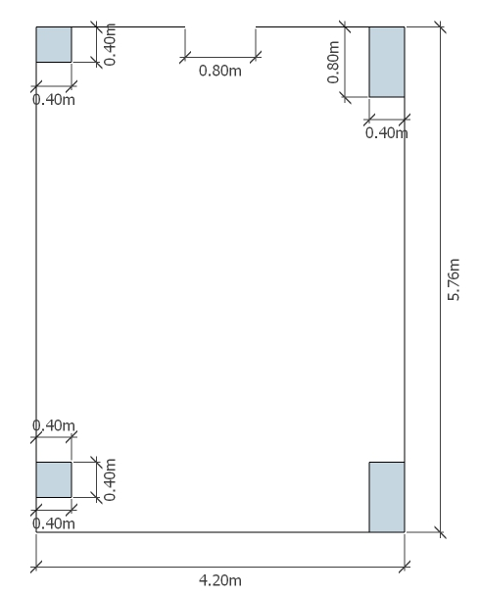

工程量清单1(按层高2.8M计算)：407、507、412实验准备、仓储、集控用房
注：以下装饰工程清单，不含强弱点线路改造所需材料及人工时，以设备提供方按实际排线为准。
办公辅助用房装修装饰工程量清单
序号 | 项目编码 | 项目名称 | 项目特征 | 工程数量 | 计量单位
1 | 201701001 | 墙面粉刷 | 基层类型、喷刷部位: 室内墙面  原有墙面漆面铲除  涂料种类、刷喷要求: 满刮腻子乳胶漆各三遍（白色乳胶漆） | 155 | 平米
2 | 201701002 | 吊顶 | 亚麻吸音材质，双层 一层遮光 一层吸音 | 72 | 平米
4 | 201701003 | 踢脚线 | 仿实木 高度不低于10cm | 61 | 米
5 | 201701004 | 窗帘盒 | 参考1413录播室窗帘盒 制作尺寸 窗帘盒E0级木工板制作 敷石膏板 批腻子三次乳胶漆刷白 | 12.6 | 米
6 | 201701005 | 窗帘 | 亚麻吸音材质，双层 一层遮光 一层吸音 窗帘高度2.8米 铝合金轨道 及必须辅材 | 24 | 米
7 | 201701006 | 门窗套 | E0级生态木制作 | 6 | 套
8 | 201701007 | 灯光开关 | 双开 | 3 | 套
9 | 201701008 | 插座 | 一开五孔 10A 以上 | 12 | 套
10 | 201701009 | 空调插座 | 壁挂空调插座 | 3 | 套
11 | 201701010 | 网络接口 | RJ45 | 6 | 套
12 | 201701011 | 灯光 | 格栅灯，600*600，三灯管，3*18W，电子镇流器、防爆亚光平面玻璃，嵌入式吊顶 | 6 | 平米
13 | 201701012 | 防静电地板 | 瓷砖面、净空15CM 包含安装辅材等 | 48 | 平米
14 | 201701013 | PDU | 网络机柜专用供电单元>=8孔位 | 6 | 套
15 | 201701014 | 网络桥架 | 上走线、顶固式 包含必须配件 | 10 | 米
16 | 201701015 | 仓储货架 | 200CM*60CM*200CM(H)四层白色钢制、层承重300KG以上、可拆装、层高可调节、每5组配置三踏步60CM登高梯1只 | 10 | 组
17 | 201701016 | 办公家具 | 1200*60*80标准办公桌椅沙发茶几/参照或风格接近一二期现有样式 | 4 | 套
17 | 201701016 | 其它辅材 | 尼龙扎带、地板吸等所有辅助材料 | 1 | 平米

工程量清单2(按层高2.8M计算)：408办公辅助用房
注：以下装饰工程清单，不含强弱点线路改造所需材料及人工时，以设备提供方按实际排线为准。
实验辅助、仓储用房装修装饰工程量清单（408、508）
序号 | 项目编码 | 项目名称 | 项目特征 | 工程数量 | 计量单位
1 | 201701201 | 墙面粉刷 | 基层类型、喷刷部位: 室内墙面  涂料种类、刷喷要求: 满刮腻子乳胶漆各三遍（白色乳胶漆） | 52 | 平米
2 | 201701202 | 吊顶 | 矿物棉吊顶（吸音材质） | 48 | 平米
3 | 201701203 | 窗帘 | 亚麻吸音材质，双层 一层遮光 一层吸音 窗帘高度2.8米 铝合金轨道 及必须辅材 | 8.4 | 米
4 | 201701204 | 窗帘盒 | 参考1413录播室窗帘盒 制作尺寸 窗帘盒E0级木工板制作 敷石膏板 批腻子三次乳胶漆刷白 | 4.2 | 米
5 | 201701205 | 门窗套 | 实木生态板，材质E0级 | 1 | 米
6 | 201701206 | 踢脚线 | 仿实木 高度不低于10cm | 20 | 米
7 | 201701207 | 灯光开关 | 双开 | 1 | 套
8 | 201701208 | 空调插座 | 壁挂空调插座 | 1 | 套
9 | 201701209 | 插座 | 一开五孔 10A 以上 | 4 | 套
10 | 201701210 | 网络接口 | RJ45 | 2 | 套
11 | 201701211 | 灯光 | 格栅灯，600*600，三灯管，3*18W，电子镇流器、防爆亚光平面玻璃，嵌入式吊顶 | 4 | 盏
12 | 201701212 | 防盗门 | 门洞2.2*1m，门樘外板厚≥0.8mm，门框板材厚≥1.5mm，外开。材料：冷轧钢 | 1 | 扇
13 | 201701213 | 隔断墙 | 轻钢龙骨外铺实木辅贴石膏板 | 18.4 | 平米
14 | 201701214 | 木柜定制 | 4层、实木生态板，材质E0级（含隐蔽材料、拉手锁具、扣件等辅材） | 18.4 | 平米
15 | 201701215 | 工程梯 | 1.8M、宽踏步、可折叠、铝合金材质、五步梯 | 2 | 套

建筑平面图二(511、514同房型)
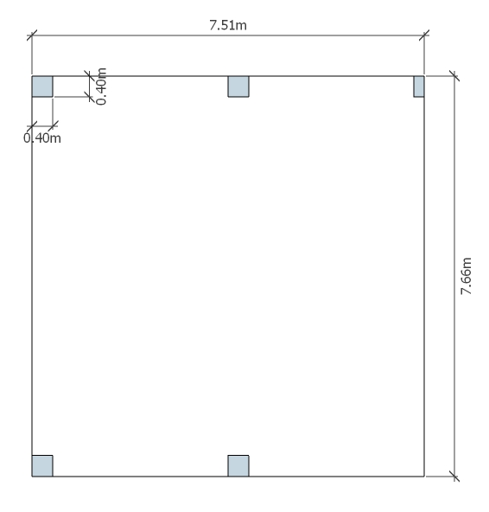

工程量清单3(按层高2.8M计算)：511、514实验室用房
注：以下装饰工程清单，不含强弱点线路改造所需材料及人工时，以设备提供方按实际排线为准。
实验室用房装修装饰工程量清单（511、514）
序号 | 项目编码 | 项目名称 | 项目特征 | 工程数量 | 计量单位
1 | 201701301 | 吊顶 | 矿物棉吊顶（吸音材质） | 116 | 平米
2 | 201701302 | 地板地面 | 多层实木复合地板，国标18mm厚，枣红色，底层铺5mm专用防潮垫 | 116 | 平米
3 | 201701303 | 门窗套 | 实木生态板，材质E0级 | 8 | 套
4 | 201701304 | 窗台大理石板 | 天然大理石（20mm标厚） | 8 | 套
5 | 201701305 | 窗帘 | 亚麻吸音材质，双层 一层遮光 一层吸音 窗帘高度2.8米 铝合金轨道 及必须辅材 | 30 | 米
6 | 201701306 | 门窗套 | 实木生态板，材质E0级 | 12 | 套
7 | 201701307 | 窗帘盒 | 参考1413录播室窗帘盒 制作尺寸 窗帘盒E0级木工板制作 敷石膏板 批腻子三次乳胶漆刷白 | 14 | 米
8 | 201701308 | 踢脚线 | 仿实木 高度不低于10cm 与地板同色 | 60 | 米
9 | 201701309 | 灯光开关 | 三开 | 4 | 套
10 | 201701310 | 插座 | 一开五孔 10A 以上 | 12 | 套
11 | 201701311 | 空调插座 | 柜机空调插座 | 2 | 盏
12 | 201701312 | 灯光 | 格栅灯，600*600，三灯管，3*18W，电子镇流器、防爆亚光平面玻璃，嵌入式吊顶 | 24 | 盏
13 | 201701313 | 防盗门 | 门樘外板厚≥0.8mm，门框板材厚≥1.5mm，外开。材料：冷轧钢 | 2 | 米
14 | 201701314 | 实木吸音板 | E0级 多孔复合实木吸音板 参见一期工程 | 69 | 平米
15 | 201701315 | 纤维吸音板 | E0级纤维吸音板 造型参见一期工程 | 105 | 平米
16 | 201701316 | 吸音板打底基层 | 多孔复合实木吸音板 造型处理 参见一期工程 | 174 | 平米
17 | 201701317 | 吸音棉 | 吸音板打底基层 木龙骨 木工板等 | 174 | 平米
18 | 201701318 | HDMI墙面接口 | HDMI接口含暗线布设 | 1 | 套
19 | 201701319 | 书架 | 钢制外敷木护板(上下及两侧)/尺寸： 2000*450*5500mm/不低于5层  材质：立柱1.2mm，层板、侧板、书挡、顶板0.8mm，挂板1.0mm，底座1.2mm，全表面喷塑涂层厚度不低于0.2mm/的颜色）美观耐用、经济实惠。 | 8 | 组
20 | 201701320 | 研讨桌椅 | 钢木或者实木制/16座/4.8M*1.4M/组合形式不限含配套数量人体工程椅 | 1 | 套

建筑平面图三(513、516同房型)

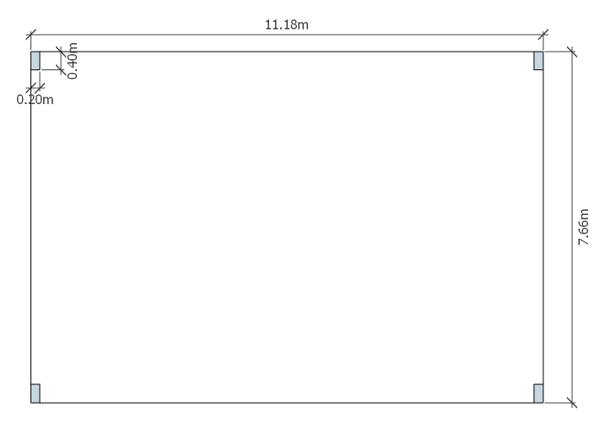
工程量清单4(按层高2.8M计算)：513、516实验室用房
注：以下装饰工程清单，不含强弱点线路改造所需材料及人工时，以设备提供方按实际排线为准。
实验室用房装修装饰工程量清单（513、516）
序号 | 项目编码 | 项目名称 | 项目特征 | 工程数量 | 计量单位
1 | 201701401 | 吊顶 | 矿物棉吊顶（吸音材质） | 172 | 平米
2 | 201701402 | 门窗套 | 实木生态板，材质E0级 | 16 | 套
3 | 201701403 | 窗台大理石板 | 天然大理石（20mm标厚） | 12 | 套
4 | 201701404 | 窗帘 | 亚麻吸音材质，双层（单层半透） | 44 | 米
5 | 201701405 | 窗帘盒 | 参考1413录播室窗帘盒 制作尺寸 窗帘盒E0级木工板制作 敷石膏板 批腻子三次乳胶漆刷白 | 22 | 米
6 | 201701406 | 踢脚线 | 仿实木，与地板同色 | 82 | 米
7 | 201701407 | 灯光开关 | 三开 | 6 | 套
8 | 201701408 | 空调插座 | 柜机空调插座 | 2 | 套
9 | 201701409 | 插座 | 一开五孔 10A 以上 | 18 | 套
10 | 201701410 | 灯光 | 格栅灯，600*600，三灯管，3*18W，电子镇流器、防爆亚光平面玻璃，嵌入式吊顶 | 12 | 盏
11 | 201701411 | 防盗门 | 门洞2.2*1m，门樘外板厚≥0.8mm，门框板材厚≥1.5mm，外开。材料：冷轧钢 | 4 | 扇
12 | 201701412 | 实木吸音板 | 多孔复合实木吸音板 造型处理 参见一期工程 | 85 | 平米
13 | 201701413 | 纤维吸音板 | E0级纤维吸音板 造型参见一期工程 | 128 | 平米
14 | 201701414 | 吸音板打底基层 | 吸音板打底基层 木龙骨 木工板等 | 213 | 平米
15 | 201701415 | 吸音棉 | 吸音板基层填充吸音棉 | 213 | 平米
16 | 201701416 | 其它辅材 | 钢、木龙骨、底材等 | 1 | 批
17 | 201701407 | 写字桌 | 2000*1200*80MM/钢木或者实木制/提供样品或图片或采购前征求需方意见/含配套学生用凳 | 40 | 座

装饰装潢工程建设需求整体要求及强弱电工程量清单5：
1、所有新建实验室基础装修需与一期工程风格一致；2、实训中心整体网络整合。3、以一期工程已建配电设备为基础，集成包括空调(三相)在内的强电线路铺设，线材及配电件标准参照一期已建实验室用材标准。
整体强电改造、网络布设材料预算：
注：所有强电、弱电系统集成需配合装饰装修工程暗线铺设。
整体强弱电铺设、集成工程量清单
序号 | 项目编码 | 项目名称 | 项目特征 | 工程数量 | 计量单位
1 | 201701501 | 电缆 | 10平方5芯阻燃软缆 | 550 | m
2 | 201701502 | 电缆 | 4平方单芯阻燃硬缆 | 400 | m
3 | 201701503 | 电缆 | 2.5平方单芯阻燃硬缆 | 1200 | m
4 | 201701504 | 网线 | 305米六类标准箱装网线 | 12 | 箱
5 | 201701505 | 空气开关 | 分室控制实验室供电，安时数不小于60A | 4 | 只
6 | 201701506 | 配电盒 | 每室独立配置，含对应空调、灯光插座等模数开关，安时数按实需 | 8 | 套
7 | 201701507 | 配线架 | 24口标准机架安装 | 2 | 只
8 | 201701508 | 理线架 | 24口标准机架安装 | 2 | 只
9 | 201701509 | 录播设备迁移 | 原416集控录播设备柜功能无损迁移至412（此处仅对功能实现作出要求，请根据实际需求配置信号中继设备，投标前可现场勘察） | 1 | 项
10 | 201701510 | 远程教学观摩设备迁移 | 原416远程教学观摩设备功能无损移至讲台（此处仅对功能实现作出要求，请根据实际需求配置信号中继设备，投标前可现场勘察） | 1 | 项
11 | 201701511 | 辅材 | 完成集成改造所需其它所有材料,含项9、10所需一切线材延长及原设备位装饰修缮 | 1 | 批

常态化录播设备需求工程量清单6:

注：录播系统集成需配合装饰装修及强弱电集成工程暗线铺设。设备无需与已有设备同品牌型号,实现以下功能即视为做到与一期二期设备整合：1、实现与一期、二期主要设备对接、通用；2、课程资源上传、发布、点播平台双向互通兼容；3、直播管理、录播控制双向兼容可控；
表6：录播系统集成工程量清单（511、513、514、516）
序号 | 项目编码 | 项目名称 | 项目特征 | 计量单位 | 工程数量
1 | 201701601 | 录播系统 | ★不低于2机位（含云台）、图像识别技术定位、★全高清1080P、H264或H265编码、全自动、★可远程人工控制、录像素材通道可独立或电影模式提供、★支持手动录制、手动直播，手动录制优先于预约录制，支持异常报警机制，如设备异常、网络异常、存储异常、系统异常等，通过邮件或短信的方式通知管理员；★全自动课程资源管理、上传、点播，强弱电中控集中管理，★不低于2声道吊装采集;网络平台须具备直播功能、★基于WEB授权的巡课功能功能、与教室文字、语音交互功能；★支持多教室视频会议功能、★支持移动客户端(Android和IOS)管理、直播与点播功能；支持P2P，单台服务器负载不低于3000人并发；  ★在线快编功能：  ① 可对课件的包括课件信息、默认布局、课件播放时的布局切换、索引(时间、标题、缩略图)、字幕等进行WEB页面化的在线编辑操作；  ② 三分屏课件的教师、学生、VGA通道进行快速剪切合成：可指定一个或多个区间进行裁剪，裁剪区间对课件内所有视频文件起作用；可完成课件的垃圾镜头剪切，片头、片尾的添加等功能；  ③ 支持课件电影模式文件的输出，使用操作过程中可对三分屏课件进行时间和切换点的设置，输出的视频为根据时间和切换点自动切换的纯视频文件；  （提供个人中心页面的截图复印件加盖公章，截图须反映出个人中心页面所包含的所有功能，此截图可以是多个，截图将作为评分和验收依据）  注：所有功能性需求须同时涵盖一期、二期已有录播系统；  ★每套系统均需配套讲台、多媒体教师师电脑；样式、配置参考并不低于一期、二期现有设备。  ★配套NAS存储设备，容量不低于20TB-raid5。  此项报价请按所报产品功能构成分项报价；  ★中标候选人需在中标后一周内进行现场搭建演示与原有微格系统对接，无法演示或不能进行对接的则为虚假应标，招标方有权取消其中标资格； | 套 | 4
2 | 201701602 | 大屏幕电视 | ★80英寸LED背光16：9；★1920*1080（1080P）；★6点以上红外触摸技术；★触摸分辨率： 4096（W）4096（D）；水平、垂直视角：178度；频率≥100赫兹，触摸响应速度：≤3ms；自带音箱功放；Quattron（贵丽泷）四色技术；★直下式LED背光源+X超晶面板并采用UV2A技术；★A级屏体并提供液晶屏体厂家证明文件及提供屏体海关保管文件并加盖液晶屏屏体厂家公章；软件中具有探照灯、幕布、放大镜、照相机、荧光笔、回放等基本功能；支持各种手写文字、英文、数字、图形等智能识别；软件生成的文件可直接导出为PPT、PDF等文件格式，可脱离交互式电子白板硬件设备运行；与一期整体风格一致；  其中：固定式安装3台、移动式含支架1台，移动式安装需预留墙面接口（514）；  报价须包含必备的支架及移动支架费用 | 台 | 4
3 | 201701603 | 推拉式白板 | 尺寸：外径≥4000mm×1305mm，左右推拉结构，一次成型设计；四块装组合设计；板面墨绿色，光泽度≤3.2﹪，厚度≥0.40mm，涂层硬度≥6H无痕（莫氏），甲醛释放量≤0.5mg/L,通过国家环境标志（‖）型产品认证；背板防锈亚光彩涂钢板，厚度≥0.25mm；  ★边框：铝合金材质，厚度≥1.2mm，上框规格57 mm×100 mm，下框及左右框规格29 mm×100 mm，内框规格37mm*20mm；下边框配备模具一次成型宽度30mm的粉尘槽（不接受拼接）；  ★配套不低于三色书写笔及墨；  产品符合国家最新2016年GB28231-2011检测标准并提供检测报告； | 块 | 3
4 | 201701604 | 移动式白板 | 120寸标准移动式白板  ★配套不低于三色书写笔及墨；  产品符合国家最新2016年GB28231-2011检测标准并提供检测报告； | 块 | 1
5 | 201701605 | 辅材 | 完成集成所需其它所有材料,设备集控室位于412室，含功能实现必须的信号中继及周边设备 | 批 | 1
6 | 201701606 | 视频切换台 | ★视频输入接口总数：6  SDI视频输入：4 x 10 bit/ HDMI视频输入：4 x HDMI 1.4a 10 bit  音频输入：1 x AES/EBU。BNC接口  同步输入：三电平同步或黑场  内部帧同步器：所有6个输入  输出接口总数：6  SDI节目输出：2 x 10 bit/ HDMI节目输出：1 x HDMI 1.4a 10 bit  计算机输出：1 x USB 2.0，将节目输出编码为H.264文件  多画面分割输出接口数：1  多画面分割输出接口：1 x HD-SDI和1 x HDMI  SDI音频输出：2通道嵌入SDI输出。  HDMI音频输出：2通道嵌入HDMI输出。  模拟音频输出：无  控制面板接口：以太网支持10/100/1000 BaseT。可直接连接面板和主机，也可通过网络连接。  标准  ★HD格式：1080i50、1080i59.94、720p50、720p59.94  SD格式：625/25 PAL、525/29.97 NTSC。  SDI标准：SMPTE 259M、292M  视频抽样：4:2:2 10 bit  色彩精度：4:2:2 10 Bit  色彩空间：4:2:2 YUV  媒体播放器  媒体播放器：2  通道：2个，输出填充和键  媒体池静帧容量：2个带有填充和键通道的静帧。  媒体池短片容量：无  1080i短片最大长度：无  720p短片最大长度：无  NTSC/PAL短片最大长度：无  ★媒体池静帧格式：PNG、TGA、BMP、GIF、JPEG和TIFF  媒体池视频文件格式：无  媒体池音频文件格式：无  多画面分割监看  窗口数量：1 x 10  可指定源的窗口：固定源  Tally：红色指示节目，绿色指示预监。 | 台 | 1
7 | 201701607 | 硬盘录像机 | ★视频格式：720P 23.98, 25, 29.97, 50, 59.94, 60/1080i 25, 29.97, 30/2K (2048x1080) p 23.98, 24, 25, 29.97, 50, 59.94/FHD (3840x2160) PsF 23.98, 24, 25, 29.97/4K (4096x2160) PsF 23.98, 24, 25, 29.97  编码支持：Apple ProRes 422/Apple ProRes 422 (HQ)/Apple ProRes 422 (LT)/Apple ProRes 422 (Proxy)/Apple ProRes 4444  存储介质：SSD(报价需含双通道SSD硬盘)  数字视频输入：  4x 3G/HD SDI, SMPTE-292/296/424, 10-bit  单通道4:2:2 or 4:4:4 (1 x BNC)  双通道 4:2:2 or 4:4:4 (2 x BNC)  4K or Quad HD 4:2:2 or 4:4:4 (4 x BNC)  1x HD SDI监视器输出会支持到 to 2K (2048x1080) 4:2:2  1x HDMI v1.4 监视器输出1D LUT support  数字视频输出：  4x 3G/HD SDI, SMPTE-292/296/424, 10-bit  单通道 4:2:2 or 4:4:4 (1 x BNC)  双通道4:2:2 or 4:4:4 (2 x BNC)  4K or Quad HD 4:2:2 or 4:4:4 (4 x BNC)  1x HD SDI 监视器输出支持到2K (2048x1080) 4:2:2  1x HDMI v1.4 监视器输出  1D LUT support  网路接口：10/100/1000 Ethernet (RJ-45)  ★用户界面：不低于320x240 LCD display and 14 dedicated operational buttons | 台 | 1
8 | 201701608 | 笔记本电脑 | ★CPU：i7-6500U 2.5GHz~3.1GHz/三级缓存4M/双核/8GB LPDDR3- 1866MHz/★M.2 256GB SSD/  Intel HD Graphics 520/★14.0英寸 16：9 1920×1080 FHD IPS LED/HDMI+mini DP/USB3.0  3*USB3.0(1个Always on USB) | 台 | 2
录播系统推荐品牌：翰博尔、现在中庆、奥威亚、宝视通、迅捷、德威、纳加、中视天威、鸿合科技
如标书参数是某一品牌的专用参数，导致无法投标，请在开标前向学校提出。
工程量清单7(按层高2.8M计算)：楼道、走廊及大厅
注：以下装饰工程清单，不含强弱点线路改造所需材料及人工时，以设备提供方按实际排线为准。
楼道、走廊及大厅装修装饰工程量清单
序号 | 项目编码 | 项目名称 | 项目特征 | 工程数量 | 计量单位
1 | 201701701 | 墙面粉刷 | 基层类型、喷刷部位: 四五楼西侧楼道所有外墙面  原有墙面漆面及附属物铲拆除并修补  涂料种类、刷喷要求: 满刮腻子乳胶漆各三遍（白色乳胶漆） | 760（约） | 平米
2 | 201701702 | 入口大厅装饰设计及整体修缮 | 四五层西侧入口大厅分别设计为学生作品展示区，墙面配置层隔板（总层板长度不低于56M*2）作摆置区，按需方提供的徽标等比放大至2.5*2.5M挂置于4楼大厅，按指定字体制作(宿迁学院教师教育实训中心)50*50CM亚克力红色凸字并安装，制作安装所有功能室（含4-5楼所有实验室及配套房间）门牌、实验室额外按学校统一格式制作简介及标牌并安装  注：如能提供效果图供选用参考,否则具体施工时需参考需方意见 | 72 | 平米
4 | 201701703 | 防盗门 | 楼体入口防盗门（按实测量）/对开式、可全开、半开/门樘外板厚≥0.8mm，门框板材厚≥1.5mm，内开。材料：冷轧钢 | 2 | 扇

附：项目施工图（因篇幅限制，如有需要可通过电邮联系项目负责人索取电子版）：
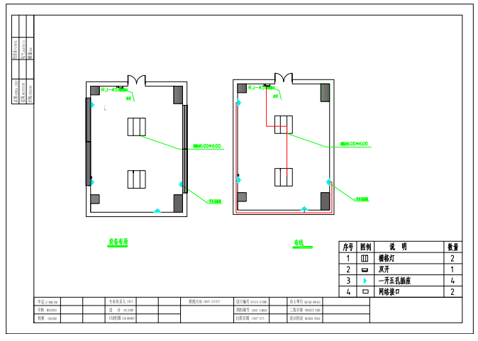
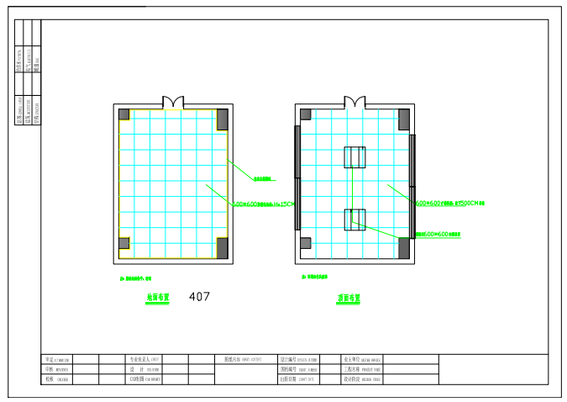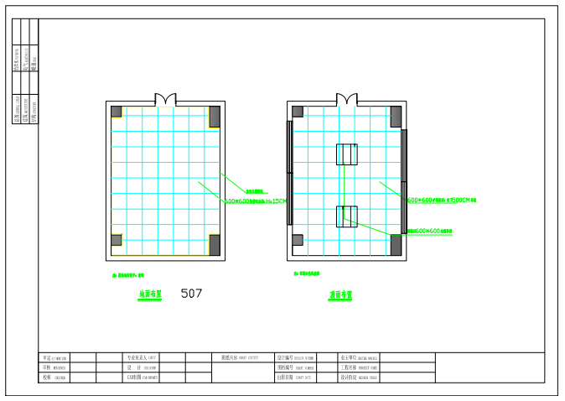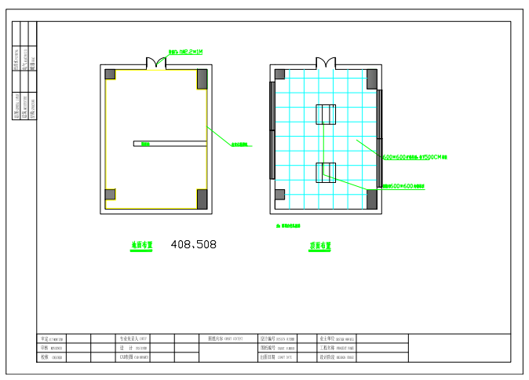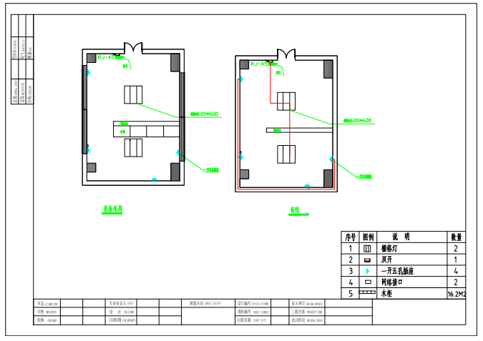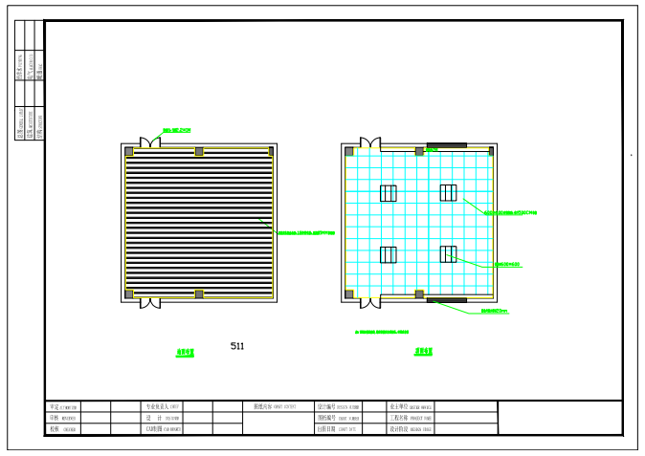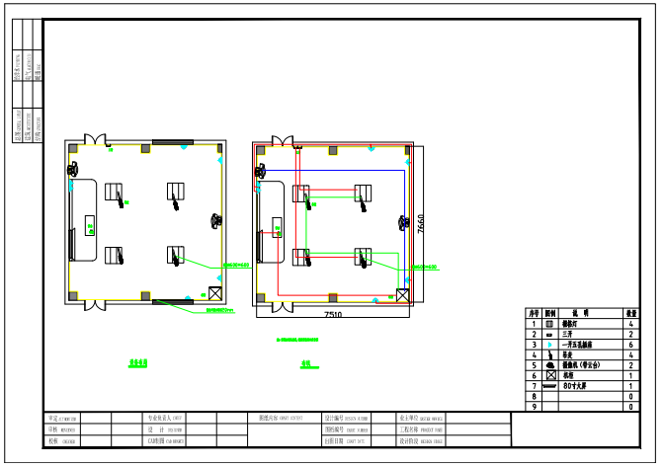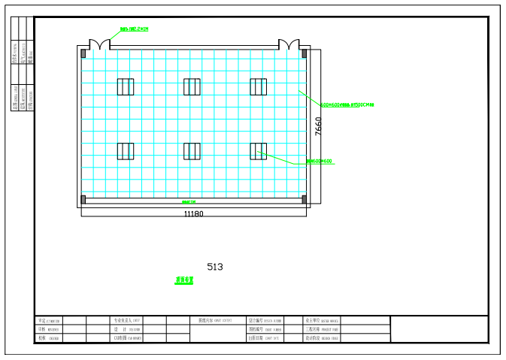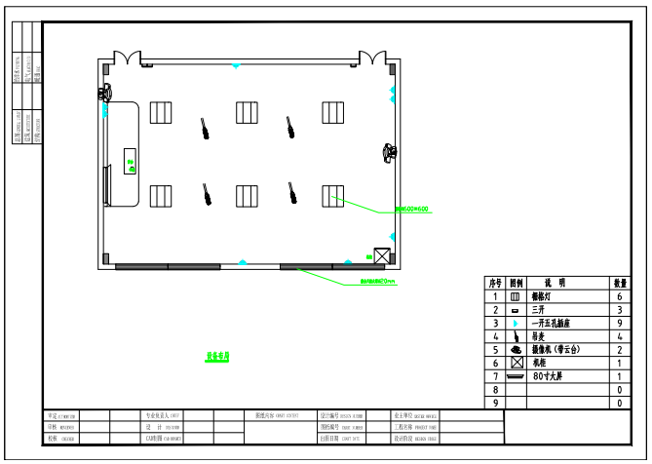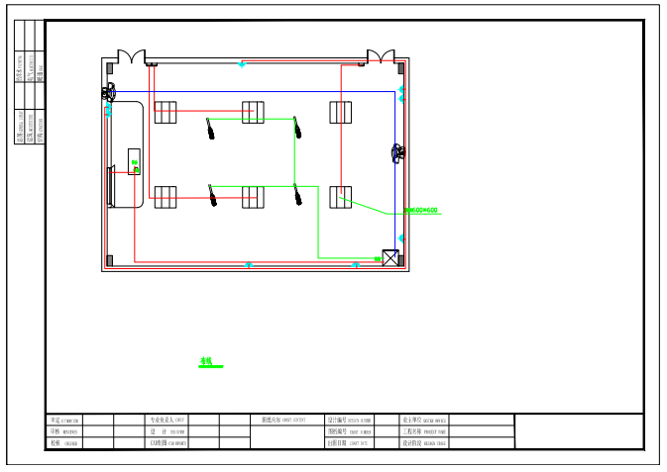

第四部分 合同专用条款及格式
《建设工程施工合同（示范文本）》
GF-1999-0201
第一部分、协议书
发包人（全称）：
承包人（全称）：
依照《中华人民共和国合同法》、《中华人民共和国建筑法》及其他有关法律、行政法规，遵循平等、自愿、公平和诚实信用的原则，双方就本建设工程施工事项协商一致，订立本合同。
一、工程概况
工程名称：
工程地点：
二、工程承包范围

三、合同工期
本工程工期为： 日历天
四、质量标准
工程质量标准：
五、合同价款
金额（大写）： 人民币
￥： 元
六、组成合同的文件及解释顺序，组成本合同的文件包括：
1、本合同协议书；
2、中标通知书；
3、投标文件及其附件；
4、本合同专用条款；
5、本合同通用条款；
6、标准、规范及有关技术文件；
7、图纸；
8、工程量清单；
9、工程报价单或预算书。
双方有关工程的洽商、变更等书面协议或文件视为本合同的组成部分。
七、本协议书中有关词语含义与本合同第二部分《通用条款》中分别赋予它们的定义相同。
八、承包人向发包人承诺按照合同约定进行施工、竣工并在质量保修期内承担工程质量保修责任。
九、发包人向承包人承诺按照合同约定的期限和方式支付合同价款及其他应当支付的款项。
十、合同生效
合同订立时间： 年 月 日
合同订立地点：
本合同双方约定 签字、盖章 后生效。
发包人：（公章） 承包人：（公章）
住所： 住所：
法定代表人： 法定代表人：
委托代理人： 委托代理人：
电话： 电话：
传真： 传真：
开户银行： 开户银行：
账号： 账号：
邮政编码： 邮政编码：

第二部分、通用条款
本工程通用条款执行《建设工程施工合同》范本（GF-1999-0201）中《第二部分通用条款》
第三部分、专用条款
一、词语定义及合同文件
2、合同文件及解释顺序：
合同文件组成及解释顺序：（1）本合同协议书及补充协议书；（2）中标通知书；（3）投标文件及其附件；（4）本合同专用条款（5）本合同通用条款；（6）标准、规范及有关技术文件；（7）图纸；（8）工程量清单；（9）工程报价单或预算书。
3．合同语言和适用法律和法规、标准及规范
3.1本合同除使用汉语外，还使用 无 语言文字。
3.2适用的法律和法规
需要明示的法律、行政法规：中国人民共和国现行的法律、行政法规。
3.3适用标准、规范
适用标准、规范的名称：中华人民共和国建设部颁发的现行的有关标准、规范及省、市有关规定。
4、图纸
4.1发包人向承包人提供图纸日期和套数：施工合同签订后提供壹套完整的施工图纸。
发包人对图纸的保密要求：未经发包人同意不得复制，不得向承包人以外的人员泄漏有关图纸内容，工程竣工后，原图全部收回。
二、双方一般权利和义务
5、监理单位委派的工程师
姓名： 职务：
发包人委托的职权：工程质量的监督权；工程上使用的材料和施工质量检验权、确认权；配合发包人对智能化设备进场的验收权；工程施工进度、安全的检查、监督权；工程款支付的审核权；向承包人提出施工组织设计和技术方案的建议权；工程建设有关协作单位组织协调的主持权；撤换不合格的工程承包单位注册建造师及有关人员的建议权；分包单位资质及能力的审查权；等等。
需要取得发包人批准才能行使的职权：工程变更的确认权；签证权；发布开工令、停工令、复工令权。
6、发包人派驻的工程师
姓名： 职务：
职权：施工组织设计和总进度计划的审批权；工程变更的确认权；发布开工令、停工令、复工令权；工程款的审查权和支付权；特殊及重要施工工艺和材料发包及指定分包权；建筑材料价格的确认权；合同的解释；等等。
7、项目经理
姓名： ；居民身份证号： ；
注册编号： ；安全生产考核合格证书号： 。
承包人投标文件中明确的项目负责人及本工程项目管理机构人员均应为承包人本单位在职职工，除出现江苏省建设厅苏建招〔2005〕580号文件中所列情形之外在工程开工时或施工过程中不得变更。承包人在开工时或施工过程中擅自变更的，发包人有权对承包人收取每人次2万元人民币的违约金，直至解除合同，并有权另行追究承包人因此导致发包人的一切损失。如有变更，也必须执行江苏省建设厅苏建招〔2005〕580号文件中规定的变更程序。
项目负责人及本工程项目管理机构人员应全部在工地上班，每周在工地工作时间不低于5个工作日，每天在工地工作时间不低于8个小时，特殊情况下需离开时需事先征得发包人同意。承包人应遵守发包人的考勤、考核制度，凡发包人考勤、考核点名时不在岗的（含会议前的考核点名），每人每次交违约金1000元；擅自离岗超过2小时的，每人每次交违约金500元；擅自离岗超过4小时的，每人每次交违约金1000元；发包人并有权终止合同、没收履约保证金、停止支付工程款。
项目负责人变更应实行备案手续，自备案之日起至原合同期满止，原中标项目负责人不得作为项目负责人承接其他工程，如备案之日至原合同工期期满之日不足六个月，则限制其承接工程的期限为六个月。
8、发包人工作
（1）施工现场具备施工条件的要求及完成时间：提供施工所需的场地，其他料场、办公等用地由承包人自行解决。
（2）将施工所需的水、电接至施工现场的时间、地点和供应要求：计算工期前提供水、电的接线点（统一挂表，按实结算，承包人按发包人向供电、供水等部门实际缴纳的单价和数量支付费用），承包人按规范进行连接并确保连接线路的安全，因承包人原因导致安全事故的，承包人承担全部责任。
（3）图纸会审和设计交底时间：另行协商。
（4）协调处理施工场地周围地下管线和邻近建筑物、构筑物（含文物保护建筑）、古树名木的保护工作：督促承包人做好保护工作，所需费用由承包人承担。
（5）双方约定发包人应做的其他工作：承包人如有拖欠克扣工人劳动报酬行为的，发包人有权采取下列任一或全部措施，同时承包人应赔偿因此给发包人造成的损失；①从合同价款中扣除，直接支付给承包人所属工人；②解除本合同。
9、承包人工作
（1）应提供计划、报表的名称及完成时间：进场后提供材料计划和总进度计划；及时向发包人和监理方提供详细的施工进度计划、已完工程量报表（含工程变更及签证预算）、乙购材料清单、材料进场计划、劳动力及用款计划等资料，分项的施工组织设计开工前向发包人提供。
（2）承担施工安全保卫工作及非夜间施工照明的责任和要求：昼夜照明和现场施工安全保卫工作均由承包人负责。
（3）向发包人提供的办公和生活房屋及设施的要求： 无 。
（4）需承包人办理的有关施工场地交通、环卫和施工噪音管理等手续：按有关规定办理上述手续，费用由承包人负责。施工中建筑垃圾需运出施工现场外时，承包人需到城管部门办理相关手续并按城管部门指定地点放置，费用由承包人负责（包括因承包人责任所引起的处罚）。
（5）已完工程成品保护的特殊要求及费用承担：已竣工工程未交付发包人验收之前的成品保护由承包人负责，费用由承包人负责；发包人在竣工验收前使用，发生损坏的修理费用由发包人承担。
（6）施工场地周围地下管线和邻近建筑物、构筑物（含文物保护建筑）、古树名木的保护要求及费用承担：做好邻近建筑物的保护和观测工作，因承包人的责任造成的财产和人身损失，由承包人承担相关费用。
（7）施工现场清洁卫生的要求：承包人所有人员进入工地后必须遵守相关管理规定，做到文明施工、规范施工。
（8）双方约定承包人应做的其他工作：①承包人应与所有施工人员签订劳动用工合同，明确劳动报酬，及时足额支付劳动报酬，对发包人支付的工程款项，应优先用于支付工人工资；②未经发包人确认的分包项目，发包人可拒绝验收此项分包工程或将分包单位清除出场，并有权单方面解除本合同、没收履约保证金，由此造成的各种损失均由承包人承担；③施工过程中应采用样板引路，采取挂牌标识，严格质量责任，严密质量管理体系；④自觉接受发包人及委托管理、监理的监督管理，参加发包人、管理和监理组织的工程例会，及时报告工程情况，并接受整改要求；⑤协调处理好各种公共关系，承担因承包人责任引发的民事纠纷的损失和处理工作，包括因承包人违反有关规定而导致政府相关部门的处罚；⑥负责发包人提供材料的仓储保管工作；⑦及时办理有关签证和确认手续；⑧红线外至施工点所需临时道路由承包人自行解决，费用自理。
（9）学生安全要求：因承包人原因导致学生安全事故的，承包人负责。
三、施工组织设计和工期
10、进度计划
10.1承包人提供施工组织设计（施工方案）和进度计划的时间：施工组织设计和总进度计划应于施工前提交发包人及监理工程师审批，总进度计划应满足招标文件和合同对工期的要求。
工程师确认的时间：发包人代表和监理工程师应于收到承包人资料3天内予以确认，逾期不批复，可视为该施工组织设计（施工方案）和进度计划已获批准。承包人必须按照批准的进度计划组织施工，接受发包人代表和监理工程师对进度的检查、监督，当工程实际进展与进度计划不符时，应及时调整，调整后的进度计划及相应的措施报发包人代表和监理工程师批准后执行。承包人执行已审批的施工组织设计（施工方案）和进度计划时，不免除其工期、质量的责任（不可抗力事件除外）。
10.2工程中有关进度计划的要求：不得影响工程总进度
13工期延误
13.1双方约定工期顺延的其他情况：
（1）由于发包人的原因和非承包人的责任停工的，工期顺延；
（2）施工合同签订后，承包人向发包人提交施工进度计划；当承包人施工进度或工程质量明显无法达到原定计划标准时，发包人有权提出更换注册建造师，并要求承包人支付10万元的违约金。计划工期每延误一天收取5000元人民币违约金，计划工期延误超过3天的，招标人有权将未施工的工程量发包给其他有资质的承包人，并要求承包人赔偿相关损失。
四、质量与验收
17、隐蔽工程和中间验收
17.1双方约定中间验收部位：工程具备隐蔽条件或达到中间验收部位时，承包人自检合格后，在隐蔽和中间验收24小时前书面通知发包人代表和监理工程师参加。通知应包含承包人自检记录、隐蔽和中间验收的内容、时间和地点。承包人准备验收记录，验收合格，发包人代表及监理工程师在验收记录上签字后，方可进行隐蔽和继续施工。验收不合格，承包人在限定时间内重新验收。承包人不服从质量管理的业主有权清退其出场，并赔偿因此而造成的一切损失。
五、安全施工
承包人在施工中具有现场的安全管理、教育的义务。承包人应加强现场管理，安全文明施工，遵守操作规程，严禁违章操作，在合同履约过程中所发生的各种安全责任事故均由承包方自行承担。
六、合同价款与支付
23、合同价款及调整
23.2本合同价款采用 固定总价合同 方式确定，合同价款不作调整，承包人应完成工程量清单及施工图纸中所有工作内容。
合同价款中包括的风险范围：施工期间的政策性风险及市场风险
23.3双方约定合同价款的其他调整因素： /
24、工程预付款
发包人向承包人预付工程款的时间和金额或占合同价款的比例： 无
扣回工程款的时间、比例：无
26、工程款（进度款）的支付
双方约定的工程款（进度款）支付的方式和时间： 。
七、材料设备供应
27、发包人供应
27.4发包人供应的材料设备与一览表不符时，双方约定发包人承担责任如下： / 。
（1）材料设备单价与一览表不符： / 。
（2）材料设备的品种、规格、型号、质量等级与一览表不符： / 。
（3）承包人可代为调剂串换的材料： / 。
（4）到货地点与一览表不符： / 。
（5）供应数量与一览表不符： / 。
（6）到货时间与一览表不符： / 。
27.6发包人供应材料设备的结算方法： / 。
28、承包人采购材料设备
28.1承包人采购材料设备的约定：
（1）双方约定承包人采购的材料设备必须符合有关规范、设计图纸规定的质量要求，且需经发包人和监理工程师验收合格后方可进场。
（2）承包人采购的材料设备进场的同时需提质量保证相关材料，另外材料设备相关检验检测费用由承包人承担。
十、违约、索赔和争议
35、违约
35.1本合同中关于发包人违约的具体责任如下：
本合同通用条款第24条、第26.4款、第33.3款约定发包人违约应承担的违约责任：无约定。
双方约定的发包人其他违约责任： 无约定
35.2本合同中关于承包人违约的具体责任如下：
本合同通用条款第14.2条约定承包人违约应承担的违约责任：合同工期按本合同相关条款约定的工期，如工期延误，应承担违约责任，施工合同签订后，承包人向发包人提交施工进度计划；当承包人施工进度或工程质量明显无法达到原定计划标准时，发包人有权提出更换注册建造师，并要求承包人支付10万元的违约金。计划工期每延误一天收取5000元人民币违约金，计划工期延误超过3天的，招标人有权将未施工的工程量发包给其他有资质的承包人，并要求承包人赔偿相关损失。此赔偿费的支付不能解除承包人应完成工程的责任和合同规定的其他责任。
本合同通用条款第15.1条约定承包人违约应承担的违约责任：承包人应按照现行的国家施工验收规范和资料评定标准施工。因承包人自身原因，达不到合格标准，承包人必须进行整改，其整改所需时间计算在合同总工期内，整改的一切费用由承包人承担。因此造成的工期延误按前述有关条款进行处罚。
双方约定的承包人其他违约责任：按投标文件承诺及通用条款有关规定执行。
37、争议
37.1双方约定，在履行合同过程中产生争议时，由双方当事人协商解决，协商不成时按下列第（2）方式解决：
⑴提交 宿迁市 仲裁委员会仲裁；
⑵依法向工程所在地人民法院提起诉讼。
十一、其他
38、工程分包
38.1本工程发包人同意承包人分包的工程：非发包人同意，承包人不得将本工程分包，承包人如有违反，发包人有权要求承包方退场，一切损失均由承包方承担，并向建设行政主管部门报告；
承包人因工程需要而自行引进的专业工程分包人，须符合《中华人民共和国招标投标法实施条例》第五十九条中对于分包资质的要求，且在分包前须征得发包人的认可。对于这部分分包人的工程质量、工程进度和安全责任，承包人必须负全责。承包人应当就分包项目向招标人负责，接受分包的人就分包项目承担连带责任。
39、不可抗力
39.1双方关于不可抗力的约定：执行通用条款。
40、保险
40.6本工程双方约定投保内容如下：
⑴发包人投保内容： 无
⑵承包人投保内容：自身财产及施工现场内员工的人身伤害及财产，从事危险作业员工的意外伤害等。
41、担保
41.3本工程双方约定担保事项如下：
（1）发包人向承包人提供履约担保，方式为： 无
（2）承包人提供履约担保，方式为：履约保证金，金额为中标价的5%
承包人不能按要求提交履约担保的，视为放弃中标，其投标保证金不予退还，给发包人造成的损失超过投标保证金数额的，承包人还应当对超过部分予以赔偿。
（3）双方约定的其他担保事项： 无
46、合同份数
46.1双方约定合同份数：捌份，双方各执肆份。
47、补充条款
47.1发包人向承包人退付履约保证金的方式和时间：发包人在扣除违约金及其它按合同约定应由承包人支付的各项费用后，于工程竣工验收合格后无息退还。
47.2如发现进场施工队伍与投标施工队伍有重大改变、或被他人靠挂现象，业主有权要求随时退场，没收其履约保证金，并追偿因此所造成的一切经济责任。

附件
工程质量保修书
发包人（全称）：
承包人（全称）：
发包人和承包人根据《中华人民共和国建筑法》和《建设工程质量管理条例》，经协商一致就 （工程全称）签订工程质量保修书。
一、工程质量保修范围和内容
承包人在质量保修期内，按照有关法律规定和合同约定，承担工程质量保修责任。
质量保修范围包括地基基础工程、主体结构工程，屋面防水工程、有防水要求的卫生间、房间和外墙面的防渗漏，供热与供冷系统，电气管线、给排水管道、设备安装和装修工程，以及双方约定的其他项目。具体保修的内容，双方约定如下： / 。
二、质量保修期
根据《建设工程质量管理条例》及有关规定，工程的质量保修期如下：
1．地基基础工程和主体结构工程为设计文件规定的工程合理使用年限；
2．屋面防水工程、有防水要求的卫生间、房间和外墙面的防渗为5年；
3．装修工程为2年；
4．电气管线、给排水管道、设备安装工程为2年；
5．供热与供冷系统为2个采暖期、供冷期；
6．住宅小区内的给排水设施、道路等配套工程为2年；
7．其他项目保修期限约定如下：按照国家《建设工程质量管理条例》执行，但不得少于2年。
质量保修期自工程竣工验收合格之日起计算。
三、缺陷责任期
工程缺陷责任期为24个月，缺陷责任期自工程实际竣工之日起计算。单位工程先于全部工程进行验收，单位工程缺陷责任期自单位工程验收合格之日起算。
缺陷责任期终止后，发包人应退还剩余的质量保证金。
四、质量保修责任
1．属于保修范围、内容的项目，承包人应当在接到保修通知之日起7天内派人保修。承包人不在约定期限内派人保修的，发包人可以委托他人修理。
2．发生紧急事故需抢修的，承包人在接到事故通知后，应当立即到达事故现场抢修。
3．对于涉及结构安全的质量问题，应当按照《建设工程质量管理条例》的规定，立即向当地建设行政主管部门和有关部门报告，采取安全防范措施，并由原设计人或者具有相应资质等级的设计人提出保修方案，承包人实施保修。
4．质量保修完成后，由发包人组织验收。
五、保修费用
保修费用由造成质量缺陷的责任方承担。
六、双方约定的其他工程质量保修事项： / 。
工程质量保修书由发包人、承包人在工程竣工验收前共同签署，作为施工合同附件，其有效期限至保修期满。

发包人(公章)：   承包人(公章)： 
地 址：  地 址： 
法定代表人(签字)： 法定代表人(签字)：
委托代理人(签字)： 委托代理人(签字)：
电 话： 电 话：
传 真： 传 真： 
开户银行： 开户银行：
账 号：  账 号：
邮政编码：  邮政编码：

第五部分 附 件
附件一
投 标 函
宿迁学院：
经研究，我们决定参加 的招投标活动并投标，为此，我方郑重声明以下诸点，并负法律责任。
一、我们已详细审核全部招标文件及其有效补充文件，我们放弃对招标文件任何误解的权利，提交投标文件后，不对招标文件本身提出质疑；
二、我方提交投标文件，正本1份，副本3份；
三、一旦我们的投标文件被接受，我们将履行招标文件中规定的每项要求，并按我们投标文件中的承诺按期、按质、按量交付履约方；
四、我们理解，最低报价不是成交的唯一条件，贵方有选择成交供应商的权利；
五、我方愿按《中华人民共和国合同法》及其他有关法律、法规的规定，自觉履行自己的全部责任；
六、我们同意按招标文件的规定交纳投标保证金和履约保证金，遵守贵方有关招标的各项规定；
七、我方的投标文件有效期为60天。

单位名称（公章）：
法定代表人（签字或盖章）：
法人授权代表（签字）：

年 月 日

附件二
法定代表人授权委托书

宿迁学院：
（单位名称）法定代表人授权我单位 （职务或职称） （姓名）为我单位本次授权代理人，全权处理此次 工程招标活动的一切事宜。
特此授权
（附法定代表人、授权代理人身份证明复印件、附养老保险证明材料复印件）

单位名称（公章）：
法定代表人（签字或盖章）：
法人授权代表（签字）：

年 月 日

附件三
报 价 一 览 表

项目名称
投标总价 | ￥：  人民币（大写）：  拾 万 仟 佰 拾 圆 角 分
工期 | 日历天；
质量
备 注

单位公章： 法定代表人（或授权代表）签字或盖章：
年 月 日

附件四 明 细 报 价 表

序号 | 内容 | 合价 | 备注
1 | 办公辅助用房装修装饰
2 | 实验辅助、仓储用房装修装饰
3 | 511、514实验室用房装修装饰
4 | 513、516实验室用房装修装饰
5 | 整体强弱电铺设、集成工程
6 | 录播系统集成
7 | 楼道、走廊及大厅装修装饰
… | …
投标  报价总计 |  | ￥：  人民币（大写）：  拾 万 仟 佰 拾 圆 角 分
注：1、投标人应分项进行填报，表中表格行数可自行添加。招标文件中未列出的在实施过程中涉及到的其它一切费用应在报价时一并考虑，项目实施过程中不再单独结算。2、表中投标报价总计应与对应报价一览表中投标总价一致。
单位公章： 法定代表人（或授权代表）签字或盖章：

工程量清单1(按层高2.8M计算)：407、507、412实验准备、仓储、集控用房
注：以下装饰工程清单，不含强弱点线路改造所需材料及人工时，以设备提供方按实际排线为准。
办公辅助用房装修装饰工程量清单
序号 | 项目编码 | 项目名称 | 项目特征 | 工程数量 | 计量单位 | 综合单价 | 合价
1 | 201701001 | 墙面粉刷 | 基层类型、喷刷部位: 室内墙面  原有墙面漆面铲除  涂料种类、刷喷要求: 满刮腻子乳胶漆各三遍（白色乳胶漆） | 155 | 平米
2 | 201701002 | 吊顶 | 亚麻吸音材质，双层 一层遮光 一层吸音 | 72 | 平米
4 | 201701003 | 踢脚线 | 仿实木 高度不低于10cm | 61 | 米
5 | 201701004 | 窗帘盒 | 参考1413录播室窗帘盒 制作尺寸 窗帘盒E0级木工板制作 敷石膏板 批腻子三次乳胶漆刷白 | 12.6 | 米
6 | 201701005 | 窗帘 | 亚麻吸音材质，双层 一层遮光 一层吸音 窗帘高度2.8米 铝合金轨道 及必须辅材 | 24 | 米
7 | 201701006 | 门窗套 | E0级生态木制作 | 6 | 套
8 | 201701007 | 灯光开关 | 双开 | 3 | 套
9 | 201701008 | 插座 | 一开五孔 10A 以上 | 12 | 套
10 | 201701009 | 空调插座 | 壁挂空调插座 | 3 | 套
11 | 201701010 | 网络接口 | RJ45 | 6 | 套
12 | 201701011 | 灯光 | 格栅灯，600*600，三灯管，3*18W，电子镇流器、防爆亚光平面玻璃，嵌入式吊顶 | 6 | 平米
13 | 201701012 | 防静电地板 | 瓷砖面、净空15CM 包含安装辅材等 | 48 | 平米
14 | 201701013 | PDU | 网络机柜专用供电单元>=8孔位 | 6 | 套
15 | 201701014 | 网络桥架 | 上走线、顶固式 包含必须配件 | 10 | 米
16 | 201701015 | 仓储货架 | 200CM*60CM*200CM(H)四层白色钢制、层承重300KG以上、可拆装、层高可调节、每5组配置三踏步60CM登高梯1只 | 10 | 组
17 | 201701016 | 办公家具 | 1200*60*80标准办公桌椅沙发茶几/参照或风格接近一二期现有样式 | 4 | 套
17 | 201701016 | 其它辅材 | 尼龙扎带、地板吸等所有辅助材料 | 1 | 平米
合计

工程量清单2(按层高2.8M计算)：408办公辅助用房
注：以下装饰工程清单，不含强弱点线路改造所需材料及人工时，以设备提供方按实际排线为准。
实验辅助、仓储用房装修装饰工程量清单（408、508）
序号 | 项目编码 | 项目名称 | 项目特征 | 工程数量 | 计量单位 | 综合单价 | 合价
1 | 201701201 | 墙面粉刷 | 基层类型、喷刷部位: 室内墙面  涂料种类、刷喷要求: 满刮腻子乳胶漆各三遍（白色乳胶漆） | 52 | 平米
2 | 201701202 | 吊顶 | 矿物棉吊顶（吸音材质） | 48 | 平米
3 | 201701203 | 窗帘 | 亚麻吸音材质，双层 一层遮光 一层吸音 窗帘高度2.8米 铝合金轨道 及必须辅材 | 8.4 | 米
4 | 201701204 | 窗帘盒 | 参考1413录播室窗帘盒 制作尺寸 窗帘盒E0级木工板制作 敷石膏板 批腻子三次乳胶漆刷白 | 4.2 | 米
5 | 201701205 | 门窗套 | 实木生态板，材质E0级 | 1 | 米
6 | 201701206 | 踢脚线 | 仿实木 高度不低于10cm | 20 | 米
7 | 201701207 | 灯光开关 | 双开 | 1 | 套
8 | 201701208 | 空调插座 | 壁挂空调插座 | 1 | 套
9 | 201701209 | 插座 | 一开五孔 10A 以上 | 4 | 套
10 | 201701210 | 网络接口 | RJ45 | 2 | 套
11 | 201701211 | 灯光 | 格栅灯，600*600，三灯管，3*18W，电子镇流器、防爆亚光平面玻璃，嵌入式吊顶 | 4 | 盏
12 | 201701212 | 防盗门 | 门洞2.2*1m，门樘外板厚≥0.8mm，门框板材厚≥1.5mm，外开。材料：冷轧钢 | 1 | 扇
13 | 201701213 | 隔断墙 | 轻钢龙骨外铺实木辅贴石膏板 | 18.4 | 平米
14 | 201701214 | 木柜定制 | 4层、实木生态板，材质E0级（含隐蔽材料、拉手锁具、扣件等辅材） | 18.4 | 平米
15 | 201701215 | 工程梯 | 1.8M、宽踏步、可折叠、铝合金材质、五步梯 | 2 | 套
合计

工程量清单3(按层高2.8M计算)：511、514实验室用房
注：以下装饰工程清单，不含强弱点线路改造所需材料及人工时，以设备提供方按实际排线为准。
实验室用房装修装饰工程量清单（511、514）
序号 | 项目编码 | 项目名称 | 项目特征 | 工程数量 | 计量单位 | 综合单价 | 合价
1 | 201701301 | 吊顶 | 矿物棉吊顶（吸音材质） | 116 | 平米
2 | 201701302 | 地板地面 | 多层实木复合地板，国标18mm厚，枣红色，底层铺5mm专用防潮垫 | 116 | 平米
3 | 201701303 | 门窗套 | 实木生态板，材质E0级 | 8 | 套
4 | 201701304 | 窗台大理石板 | 天然大理石（20mm标厚） | 8 | 套
5 | 201701305 | 窗帘 | 亚麻吸音材质，双层 一层遮光 一层吸音 窗帘高度2.8米 铝合金轨道 及必须辅材 | 30 | 米
6 | 201701306 | 门窗套 | 实木生态板，材质E0级 | 12 | 套
7 | 201701307 | 窗帘盒 | 参考1413录播室窗帘盒 制作尺寸 窗帘盒E0级木工板制作 敷石膏板 批腻子三次乳胶漆刷白 | 14 | 米
8 | 201701308 | 踢脚线 | 仿实木 高度不低于10cm 与地板同色 | 60 | 米
9 | 201701309 | 灯光开关 | 三开 | 4 | 套
10 | 201701310 | 插座 | 一开五孔 10A 以上 | 12 | 套
11 | 201701311 | 空调插座 | 柜机空调插座 | 2 | 盏
12 | 201701312 | 灯光 | 格栅灯，600*600，三灯管，3*18W，电子镇流器、防爆亚光平面玻璃，嵌入式吊顶 | 24 | 盏
13 | 201701313 | 防盗门 | 门樘外板厚≥0.8mm，门框板材厚≥1.5mm，外开。材料：冷轧钢 | 2 | 米
14 | 201701314 | 实木吸音板 | E0级 多孔复合实木吸音板 参见一期工程 | 69 | 平米
15 | 201701315 | 纤维吸音板 | E0级纤维吸音板 造型参见一期工程 | 105 | 平米
16 | 201701316 | 吸音板打底基层 | 多孔复合实木吸音板 造型处理 参见一期工程 | 174 | 平米
17 | 201701317 | 吸音棉 | 吸音板打底基层 木龙骨 木工板等 | 174 | 平米
18 | 201701318 | HDMI墙面接口 | HDMI接口含暗线布设 | 1 | 套
19 | 201701319 | 书架 | 钢制外敷木护板(上下及两侧)/尺寸： 2000*450*5500mm/不低于5层  材质：立柱1.2mm，层板、侧板、书挡、顶板0.8mm，挂板1.0mm，底座1.2mm，全表面喷塑涂层厚度不低于0.2mm/的颜色）美观耐用、经济实惠。 | 8 | 组
20 | 201701320 | 研讨桌椅 | 钢木或者实木制/16座/4.8M*1.4M/组合形式不限含配套数量人体工程椅 | 1 | 套
合计

工程量清单4(按层高2.8M计算)：513、516实验室用房
注：以下装饰工程清单，不含强弱点线路改造所需材料及人工时，以设备提供方按实际排线为准。
实验室用房装修装饰工程量清单（513、516）
序号 | 项目编码 | 项目名称 | 项目特征 | 工程数量 | 计量单位 | 综合单价 | 合价
1 | 201701401 | 吊顶 | 矿物棉吊顶（吸音材质） | 172 | 平米
2 | 201701402 | 门窗套 | 实木生态板，材质E0级 | 16 | 套
3 | 201701403 | 窗台大理石板 | 天然大理石（20mm标厚） | 12 | 套
4 | 201701404 | 窗帘 | 亚麻吸音材质，双层（单层半透） | 44 | 米
5 | 201701405 | 窗帘盒 | 参考1413录播室窗帘盒 制作尺寸 窗帘盒E0级木工板制作 敷石膏板 批腻子三次乳胶漆刷白 | 22 | 米
6 | 201701406 | 踢脚线 | 仿实木，与地板同色 | 82 | 米
7 | 201701407 | 灯光开关 | 三开 | 6 | 套
8 | 201701408 | 空调插座 | 柜机空调插座 | 2 | 套
9 | 201701409 | 插座 | 一开五孔 10A 以上 | 18 | 套
10 | 201701410 | 灯光 | 格栅灯，600*600，三灯管，3*18W，电子镇流器、防爆亚光平面玻璃，嵌入式吊顶 | 12 | 盏
11 | 201701411 | 防盗门 | 门洞2.2*1m，门樘外板厚≥0.8mm，门框板材厚≥1.5mm，外开。材料：冷轧钢 | 4 | 扇
12 | 201701412 | 实木吸音板 | 多孔复合实木吸音板 造型处理 参见一期工程 | 85 | 平米
13 | 201701413 | 纤维吸音板 | E0级纤维吸音板 造型参见一期工程 | 128 | 平米
14 | 201701414 | 吸音板打底基层 | 吸音板打底基层 木龙骨 木工板等 | 213 | 平米
15 | 201701415 | 吸音棉 | 吸音板基层填充吸音棉 | 213 | 平米
16 | 201701416 | 其它辅材 | 钢、木龙骨、底材等 | 1 | 批
17 | 201701407 | 写字桌 | 2000*1200*80MM/钢木或者实木制/提供样品或图片或采购前征求需方意见/含配套学生用凳 | 40 | 座
合计

装饰装潢工程建设需求整体要求及强弱电工程量清单5：
1、所有新建实验室基础装修需与一期工程风格一致；2、实训中心整体网络整合；3、以一期工程已建配电设备为基础，集成包括空调(三相)在内的强电线路铺设，线材及配电件标准参照一期已建实验室用材标准。
整体强电改造、网络布设材料预算：
注：所有强电、弱电系统集成需配合装饰装修工程暗线铺设。
整体强弱电铺设、集成工程量清单
序号 | 项目编码 | 项目名称 | 项目特征 | 工程数量 | 计量单位 | 综合单价 | 合价
1 | 201701501 | 电缆 | 10平方5芯阻燃软缆 | 550 | m
2 | 201701502 | 电缆 | 4平方单芯阻燃硬缆 | 400 | m
3 | 201701503 | 电缆 | 2.5平方单芯阻燃硬缆 | 1200 | m
4 | 201701504 | 网线 | 305米六类标准箱装网线 | 12 | 箱
5 | 201701505 | 空气开关 | 分室控制实验室供电，安时数不小于60A | 4 | 只
6 | 201701506 | 配电盒 | 每室独立配置，含对应空调、灯光插座等模数开关，安时数按实需 | 8 | 套
7 | 201701507 | 配线架 | 24口标准机架安装 | 2 | 只
8 | 201701508 | 理线架 | 24口标准机架安装 | 2 | 只
9 | 201701509 | 录播设备迁移 | 原416集控录播设备柜功能无损迁移至412（此处仅对功能实现作出要求，请根据实际需求配置信号中继设备，投标前可现场勘察） | 1 | 项
10 | 201701510 | 远程教学观摩设备迁移 | 原416远程教学观摩设备功能无损移至讲台（此处仅对功能实现作出要求，请根据实际需求配置信号中继设备，投标前可现场勘察） | 1 | 项
11 | 201701511 | 辅材 | 完成集成改造所需其它所有材料,含项9、10所需一切线材延长及原设备位装饰修缮 | 1 | 批
合计

常态化录播设备需求工程量清单6:
注：录播系统集成需配合装饰装修及强弱电集成工程暗线铺设。设备无需与已有设备同品牌型号,实现以下功能即视为做到与一期二期设备整合：1、实现与一期、二期主要设备对接、通用；2、课程资源上传、发布、点播平台双向互通兼容；3、直播管理、录播控制双向兼容可控；
 |  | 表6：录播系统集成工程量清单（511、513、514、516）
序号 | 项目编码 |  | 项目名称 | 项目特征 | 计量单位 | 工程数量 | 品牌 | 单价 | 合价
1 | 201701601 |  | 录播系统 | ★不低于2机位（含云台）、图像识别技术定位、★全高清1080P、H264或H265编码、全自动、★可远程人工控制、录像素材通道可独立或电影模式提供、★支持手动录制、手动直播，手动录制优先于预约录制，支持异常报警机制，如设备异常、网络异常、存储异常、系统异常等，通过邮件或短信的方式通知管理员；★全自动课程资源管理、上传、点播，强弱电中控集中管理，★不低于2声道吊装采集;网络平台须具备直播功能、★基于WEB授权的巡课功能功能、与教室文字、语音交互功能；★支持多教室视频会议功能、★支持移动客户端(Android和IOS)管理、直播与点播功能；支持P2P，单台服务器负载不低于3000人并发；  ★在线快编功能：  ① 可对课件的包括课件信息、默认布局、课件播放时的布局切换、索引(时间、标题、缩略图)、字幕等进行WEB页面化的在线编辑操作；  ② 三分屏课件的教师、学生、VGA通道进行快速剪切合成：可指定一个或多个区间进行裁剪，裁剪区间对课件内所有视频文件起作用；可完成课件的垃圾镜头剪切，片头、片尾的添加等功能；  ③ 支持课件电影模式文件的输出，使用操作过程中可对三分屏课件进行时间和切换点的设置，输出的视频为根据时间和切换点自动切换的纯视频文件；  （提供个人中心页面的截图复印件加盖公章，截图须反映出个人中心页面所包含的所有功能，此截图可以是多个，截图将作为评分和验收依据）  注：所有功能性需求须同时涵盖一期、二期已有录播系统；  ★每套系统均需配套讲台、多媒体教师师电脑；样式、配置参考并不低于一期、二期现有设备。  ★配套NAS存储设备，容量不低于20TB-raid5。  此项报价请按所报产品功能构成分项报价；  ★中标候选人需在中标后一周内进行现场搭建演示与原有微格系统对接，无法演示或不能进行对接的则为虚假应标，招标方有权取消其中标资格； | 套 | 4
2 | 201701602 |  | 大屏幕电视 | ★80英寸LED背光16：9；★1920*1080（1080P）；★6点以上红外触摸技术；★触摸分辨率： 4096（W）4096（D）；水平、垂直视角：178度；频率≥100赫兹，触摸响应速度：≤3ms；自带音箱功放；Quattron（贵丽泷）四色技术；★直下式LED背光源+X超晶面板并采用UV2A技术；★A级屏体并提供液晶屏体厂家证明文件及提供屏体海关保管文件并加盖液晶屏屏体厂家公章；软件中具有探照灯、幕布、放大镜、照相机、荧光笔、回放等基本功能；支持各种手写文字、英文、数字、图形等智能识别；软件生成的文件可直接导出为PPT、PDF等文件格式，可脱离交互式电子白板硬件设备运行；与一期整体风格一致；  其中：固定式安装3台、移动式含支架1台，移动式安装需预留墙面接口（514）；  报价须包含必备的支架及移动支架费用 | 台 | 4
3 | 201701603 |  | 推拉式白板 | 尺寸：外径≥4000mm×1305mm，左右推拉结构，一次成型设计；四块装组合设计；板面墨绿色，光泽度≤3.2﹪，厚度≥0.40mm，涂层硬度≥6H无痕（莫氏），甲醛释放量≤0.5mg/L,通过国家环境标志（‖）型产品认证；背板防锈亚光彩涂钢板，厚度≥0.25mm；  ★边框：铝合金材质，厚度≥1.2mm，上框规格57 mm×100 mm，下框及左右框规格29 mm×100 mm，内框规格37mm*20mm；下边框配备模具一次成型宽度30mm的粉尘槽（不接受拼接）；  ★配套不低于三色书写笔及墨；  产品符合国家最新2016年GB28231-2011检测标准并提供检测报告； | 块 | 3
4 | 201701604 |  | 移动式白板 | 120寸标准移动式白板  ★配套不低于三色书写笔及墨；  产品符合国家最新2016年GB28231-2011检测标准并提供检测报告； | 块 | 1
5 | 201701605 |  | 辅材 | 完成集成所需其它所有材料,设备集控室位于412室，含功能实现必须的信号中继及周边设备 | 批 | 1
6 | 201701606 |  | 视频切换台 | ★视频输入接口总数：6  SDI视频输入：4 x 10 bit/ HDMI视频输入：4 x HDMI 1.4a 10 bit  音频输入：1 x AES/EBU。BNC接口  同步输入：三电平同步或黑场  内部帧同步器：所有6个输入  输出接口总数：6  SDI节目输出：2 x 10 bit/ HDMI节目输出：1 x HDMI 1.4a 10 bit  计算机输出：1 x USB 2.0，将节目输出编码为H.264文件  多画面分割输出接口数：1  多画面分割输出接口：1 x HD-SDI和1 x HDMI  SDI音频输出：2通道嵌入SDI输出。  HDMI音频输出：2通道嵌入HDMI输出。  模拟音频输出：无  控制面板接口：以太网支持10/100/1000 BaseT。可直接连接面板和主机，也可通过网络连接。  标准  ★HD格式：1080i50、1080i59.94、720p50、720p59.94  SD格式：625/25 PAL、525/29.97 NTSC。  SDI标准：SMPTE 259M、292M  视频抽样：4:2:2 10 bit  色彩精度：4:2:2 10 Bit  色彩空间：4:2:2 YUV  媒体播放器  媒体播放器：2  通道：2个，输出填充和键  媒体池静帧容量：2个带有填充和键通道的静帧。  媒体池短片容量：无  1080i短片最大长度：无  720p短片最大长度：无  NTSC/PAL短片最大长度：无  ★媒体池静帧格式：PNG、TGA、BMP、GIF、JPEG和TIFF  媒体池视频文件格式：无  媒体池音频文件格式：无  多画面分割监看  窗口数量：1 x 10  可指定源的窗口：固定源  Tally：红色指示节目，绿色指示预监。 | 台 | 1
7 | 201701607 |  | 硬盘录像机 | ★视频格式：720P 23.98, 25, 29.97, 50, 59.94, 60/1080i 25, 29.97, 30/2K (2048x1080) p 23.98, 24, 25, 29.97, 50, 59.94/FHD (3840x2160) PsF 23.98, 24, 25, 29.97/4K (4096x2160) PsF 23.98, 24, 25, 29.97  编码支持：Apple ProRes 422/Apple ProRes 422 (HQ)/Apple ProRes 422 (LT)/Apple ProRes 422 (Proxy)/Apple ProRes 4444  存储介质：SSD(报价需含双通道SSD硬盘)  数字视频输入：  4x 3G/HD SDI, SMPTE-292/296/424, 10-bit  单通道4:2:2 or 4:4:4 (1 x BNC)  双通道 4:2:2 or 4:4:4 (2 x BNC)  4K or Quad HD 4:2:2 or 4:4:4 (4 x BNC)  1x HD SDI监视器输出会支持到 to 2K (2048x1080) 4:2:2  1x HDMI v1.4 监视器输出1D LUT support  数字视频输出：  4x 3G/HD SDI, SMPTE-292/296/424, 10-bit  单通道 4:2:2 or 4:4:4 (1 x BNC)  双通道4:2:2 or 4:4:4 (2 x BNC)  4K or Quad HD 4:2:2 or 4:4:4 (4 x BNC)  1x HD SDI 监视器输出支持到2K (2048x1080) 4:2:2  1x HDMI v1.4 监视器输出  1D LUT support  网路接口：10/100/1000 Ethernet (RJ-45)  ★用户界面：不低于320x240 LCD display and 14 dedicated operational buttons | 台 | 1
8 | 201701608 |  | 笔记本电脑 | ★CPU：i7-6500U 2.5GHz~3.1GHz/三级缓存4M/双核/8GB LPDDR3- 1866MHz/★M.2 256GB SSD/  Intel HD Graphics 520/★14.0英寸 16：9 1920×1080 FHD IPS LED/HDMI+mini DP/USB3.0  3*USB3.0(1个Always on USB) | 台 | 2
 |  | 合计

录播系统推荐品牌：翰博尔、现在中庆、奥威亚、宝视通、迅捷、德威、纳加、中视天 威、鸿合科技

工程量清单7(按层高2.8M计算)：楼道、走廊及大厅
注：以下装饰工程清单，不含强弱点线路改造所需材料及人工时，以设备提供方按实际排线为准。
楼道、走廊及大厅装修装饰工程量清单 |  |  |  |  |  | 综合单价 | 合价
序号 | 项目编码 | 项目名称 | 项目特征 | 工程数量 | 计量单位 | 综合单价 | 合价
1 | 201701701 | 墙面粉刷 | 基层类型、喷刷部位: 四五楼西侧楼道所有外墙面  原有墙面漆面及附属物铲拆除并修补  涂料种类、刷喷要求: 满刮腻子乳胶漆各三遍（白色乳胶漆） | 760（约） | 平米
2 | 201701702 | 入口大厅装饰设计及整体修缮 | 四五层西侧入口大厅分别设计为学生作品展示区，墙面配置层隔板（总层板长度不低于56M*2）作摆置区，按需方提供的徽标等比放大至2.5*2.5M挂置于4楼大厅，按指定字体制作(宿迁学院教师教育实训中心)50*50CM亚克力红色凸字并安装，制作安装所有功能室（含4-5楼所有实验室及配套房间）门牌、实验室额外按学校统一格式制作简介及标牌并安装  注：如能提供效果图供选用参考,否则具体施工时需参考需方意见 | 72 | 平米
4 | 201701703 | 防盗门 | 楼体入口防盗门（按实测量）/对开式、可全开、半开/门樘外板厚≥0.8mm，门框板材厚≥1.5mm，内开。材料：冷轧钢 | 2 | 扇
合计
注：1、投标人应分项进行填报，表中表格行数可自行添加。招标文件中未列出的在实施过程中涉及到的其它一切费用应在报价时一并考虑，项目实施过程中不再单独结算。2、表中竞标报价总计应与对应报价一览表中竞标总价一致。

单位公章： 法定代表人（或授权代表）签字或盖章：

附件五
技术响应偏差表

招标文件内容 | 投标文件内容 | 偏差内容
注：凡投标文件中所投服务质量标准与招标文件有偏差的（包括正偏差和负偏差），均应在此表中列出（内容较多的可以标注见投标文件第几页），未在此表中列出的视同完全满足招标文件要求。

单位公章： 法定代表人（或授权代表）签字或盖章：

附件六
拟投入项目负责人简历表（一）

姓 名 |  |  | 年 龄 |  | 学历
职 称 |  |  | 职 务 |  | 拟在本合同  任职
毕业学校 | 年毕业于 学校 专业
执业证书 | （证书编号： ）
主要工作经历
时 间 |  | 参加过的类似项目 |  |  |  | 担任  职务 | 建设方  联系电话
注：投标文件中须提供拟选派项目负责人资格证书复印件和身份证复印件

单位公章： 法定代表人（或授权代表）签字或盖章：

年 月 日

项目管理机构（二）
职务 | 姓名 | 职称 | 执业或职业资格证明 |  |  |  |  | 备注
职务 | 姓名 | 职称 | 证书名称 | 级别 | 证号 | 专业 | 养老保险 | 备注
项目负责人
…
…
…
注：投标件中须提供拟选派项目组成员资格证书复印件和身份证复印件。

单位公章： 法定代表人（或授权代表）签字或盖章：
年 月 日

附件七
2013年以来投标人完成类似工程业绩一览表

序号 | 项目名称 | 主要内容 | 中标价  (万元) | 建设单位联系方式 | 备 注

单位公章： 法定代表人（或授权代表）签字或盖章：

年 月 日

六、资格审查材料
（1）投标企业法人营业执照（副本）复印件加盖单位公章；
（2）投标人资质证书（副本）复印件加盖单位公章；
（3）项目负责人资质证书复印件加盖单位公章；
（4）法人代表的授权委托代理人和项目负责人养老保险证明复印件加盖单位公章；
（5）投标人认为适宜的与本项目相关的其他资格证明资料。

